**笔记本的历史**

1985~1990年笔记本萌芽时期的精彩  
　　早在个人计算机刚开始走进人们生活的时候，就有未来学家预测移动计算时代会即将来临。而终于在人们不断的探索和尝试下，第一台真正意义的移动计算机，也就是被人们称作笔记本的便携电脑东芝T1100于1985年正式面世，而与它同时来临的除了长期以来都受到空间约束的计算力量得到解放外，还有人们的工作和生活方式也开始慢慢改变了……   
　　其实，最初人们发明便携式电脑是希望可以解放台式机，希望可以寻找一种具备台式电脑功能但比它更轻便的产品，然而在这个探索的过程中却经历了不少波折与风浪。可以说，笔记本电脑的发展进程是一部产品技术不断创新、不断进步的成长史！我们也因此感叹——从台式机到笔记本电脑的演变，确实是一个科技技术的奇迹!  
　　2005年4月20日，东芝公司正式推出20周年纪念版笔记本电脑，至此，正式象征着笔记本电脑已经经历了20年发展的风风雨雨。今天，我们见到目前使用的笔记本体积细小而且功能强大，而在这个背后，笔记本已经经历了多少次更新换代？笔记本电脑从1985年走到今天，这个过程中有不少历史留下的痕迹，相信已被人们所忘却，最多会有那么一点点依稀的记忆，依然浮现在人们的脑海中。不妨，我们去拾起这片片记忆，给后人讲述一个个不能忘记的经典故事……  
 **1985年**  
**1.东芝T1100 ——————笔记本的鼻祖**  
具体配置参数表：  
处理器  
Intel 80C86（4.77MHz）  
内存  
256K  
硬盘  
无  
显示器  
9  
英寸  
重量  
4.1公斤  
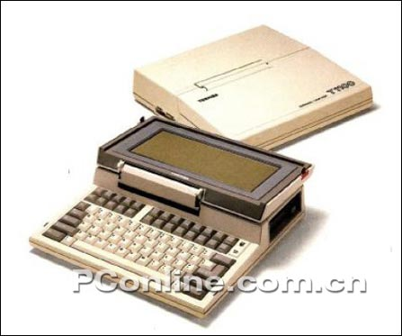  
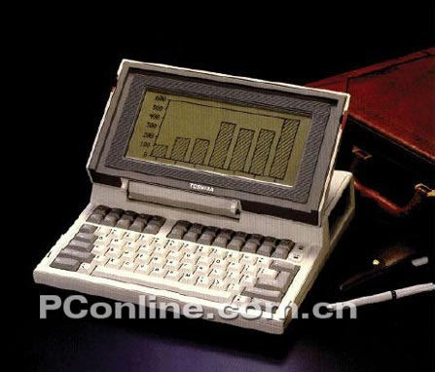  
　　其实自1979年开始，笔记本的雏形就开始展现出来了，当年夏普公司宣布研制成第一台手提式微电脑；而在1982年11月，Compaq也推出第一台IBM兼容手提计算机，不过由于这些机器太重，技术还不成熟，也一直未能得到人们普遍的认同。而真正被媒体公认的世界上第一款笔记本电脑是1985年东芝所推出的T1100。  
　　不过即使是在当时来说，T1100的实际用途也不太，因为其性能与同期的台式机相比相差甚远，使用起来不方便；机身相比于后来所见到的笔记本也太重，不方便携带，更没有内置电池，还得依赖外接电源，而且在价格上也非常昂贵。然而，T1100把电脑主机和显示器完美地结合在一起，整机的重量相比于同期的机器来说已经轻了不少，在便携性上已经进了一大步，而这一设计使移动计算成为可能。在T1100推出后，立刻引起业界的广泛关注，它也开创了移动计算的新纪元，是现在的笔记本的原型和鼻祖。  
1985~1990年笔记本萌芽时期的精彩  
**1986年**  
**2.IBM PC convertible 5140 ——————IBM的第一台笔记本**   
具体配置参数表：  
处理器  
Intel 8080（4.77MHz）  
内存  
256K  
硬盘  
两个3.5英寸软驱  
重量  
5.5Kg  
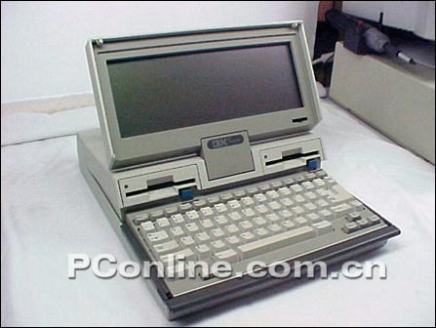  
　　在东芝T1100面世后的第二年，IBM也推出了自行研发的第一台笔记本电脑。跟T1100相比，IBM的这台convertible 5140最具创新的地方就是内置了电池，是世界上第一台完全通过内置电池工作的计算机，内置电池的使用也确立了以后笔记本的设计规范，电池也成为不可替代的标准配置。  
　　尽管IBM在 5140之前也曾推出过这种样貌的计算机，不过这台IBM convertible 5140依然被人们认为是IBM所推出的第一款笔记本电脑。不过事实上，这台机器相比于真正意义的笔记本还是有所差距的，因为它的机身重量达5.5公斤，在现在的笔记本来说是不可想像的，根本没有便携性可言，但在当时，5140却是一款性能强劲的便携电脑。而它的出现也为IBM在笔记本领域立下了一个里程碑，为后来的IBM笔记本奠下了基础！  
**3.东芝J-3100GT——————首款16位处理器笔记本电脑**  
具体配置参数表：  
处理器  
Intel 80286  
（8MHz)  
内存  
640KB  
硬盘  
20MB  
重量  
5.7kg  
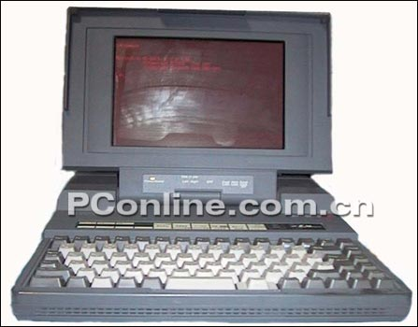  
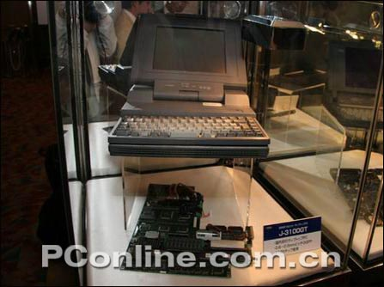  
　　在1986年之前，笔记本的处理器还停留在8位运算的水平，这也令笔记本在性能上受到了不少限制，而这款东芝J-3100GT的面市也逐渐开始改变了笔记本在性能上的这一软肋，令笔记本性能的提升创造了良好的前提条件，16位处理器在当时来说已经是十分先进的了。  
　　另外，到了1986年，硬盘也开始应用到笔记本中来了，这种改变对于笔记本来说影响意义是极大的。硬盘的使用令笔记本的数据储存能力大大提高，笔记本的用途也因此而得到进一步的开拓。而这款东芝J-3100GT当年就是率先采用了20M的硬盘作为存储系统，开创了笔记本储存的先河。不过，最后我们也会发现，在笔记本的重量上，当年的这款机型都依然未能改善。  
 **1987年**  
**4.东芝T1000——————业界最早的商用笔记本**  
具体配置参数表：  
处理器  
Intel 80C88（4.77MHz）  
内存  
512KB  
硬盘  
20 MB   
显示器  
9寸（640×400 )  
重量  
约3公斤   
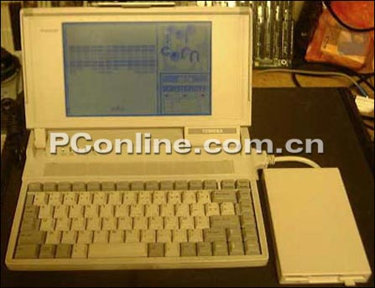  
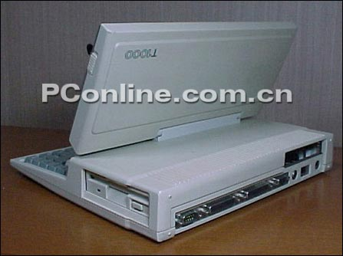  
　　T1000是东芝T1100的后续机型，也是当时笔记本行业中为数不多的机型，作为人们探索笔记本领域初期的产品，这款东芝T1000也被记录到了美国电脑博物馆的资料中。我们也可以发现，它的重量已经开始接当前笔记本了，而在当时的电脑业界来说是属于非常少见的，它也被认为是业界最早的商用笔记本。  
　　虽然外观上T1000跟它的前辈T1100没有太大的区别，甚至只是在配置上作了一些改进，不过T1100的延续版的推出也表现出东芝对笔记本行业已经开始建立了信心，那时业界也开始意识到笔记本电脑在不久后将会逐渐走进人们的生活中来，加上这款产品已经开始克服重量上的难关，因此也让业界看到了生产超轻薄笔记本的可能性。  
**5.Compaq Protable III————首款能调整显示器角度的便携电脑**  
具体配置参数表：  
处理器  
Intel 80286（12MHz）  
内存  
640K  
硬盘  
20/40MB  
显示器  
10  
英寸  
重量  
11公斤  
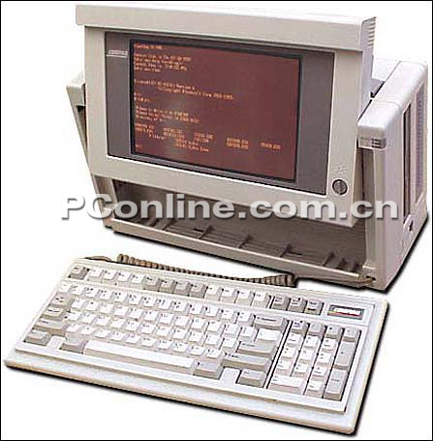  
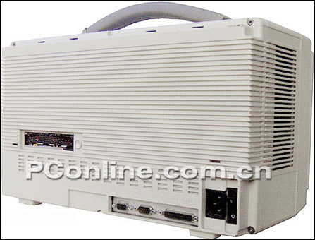  
　　 在笔记本刚开始发展的几年里，市面上真正意义的笔记本并不多，而康柏在那时也已经具有了生产这些机型的能力了。在1987年，Compaq公司发布了这款名为Protable III的便携电脑，这款电脑首次将VGA（640×480）标准带入了便携电脑行列。另外，这款Protable III创新的地方就在于其屏幕可以上下翻转，让使用者随时调整屏幕到最佳角度，这一人性化的设计也一直沿用至今。  
　　不过，这款笔记本依然存在着很多的缺陷，首先是机身太重，机身重量还未能从台式机中获得解放，其次也没有内置电池，需要外接电源才能使用，而且外观上看上去还有点像空调机，这些缺陷也让它始终摆脱不了台式机的阴影。不过从理念上来说，它也已经有了可以随着携带的特点。  
  
**1988年**  
  
  
**6.IBM PS/2 Model P70 ——————首台由曰本大和实验室研发的IBM笔记本**  
具体配置参数表：  
处理器  
Intel 80386（20MHz）  
内存  
4  
M  
硬盘  
120MB  
显示器  
单色等离子显示器  
重量  
9.4 Kg  
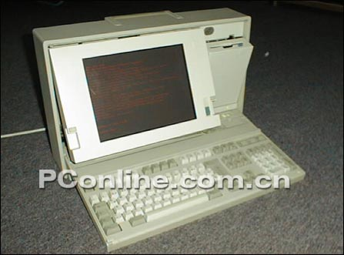  
　　IBM位于曰本大和实验室是IBM的一个十分重要的实验室，历代的IBM Thinkpad笔记本都是由这个实验室负责研发的，而这个具备雄厚研发实力的实验室所研发的第一台笔记本就是这款PS/2 Model P70。  
　　可以说，这款IBM PS/2 Model P70在当时来说是一款相当优秀的笔记本，当年它接连获得了包括《PC Computing》A级产品、《PC World》最佳购买奖、《PC Magazine》编辑选择奖、《Portable Computing》技术卓越奖等，显示出大和实验室强大的研发力量，而IBM笔记本也逐渐在行业中脱颖而出，成为业界的领跑者。  
**集前序：**从九十年代开始，笔记本电脑产业开始逐渐成熟，笔记本电脑的发展也开始显现出巨大的势头，那是笔记本产业发展的重要时期。其中，不但技术水平的发展给笔记本电脑的更便携带来了种种突破，更多的笔记本电脑厂商的加入，产业的竞争所带来市场领域的拓展，使得笔记本电脑产品开始逐渐从商业用户走向家庭个人用户，特别在九十年代的后时期，多媒体技术的空前发展，更大程度上把笔记本电脑这一种产品，带向了更多的消费者领域，也因此，笔记本产品开始多样化，功能多样化，设计多样化等。那么从1991年到2000年间，又有多少经典的产品，难忘的有关于笔记本电脑故事呢？我们一起来观摩，一起去聆听：   
1991年   
13.苹果PowerBook 100 ——————真正意义上的苹果便携式计算机  
具体配置参数表：  
处理器  
Motorola MC68HC000  
（16MHz)  
内存  
2 MB  
硬盘  
20/40 MB  
显示器  
9  
英寸  
重量  
2.3kg  
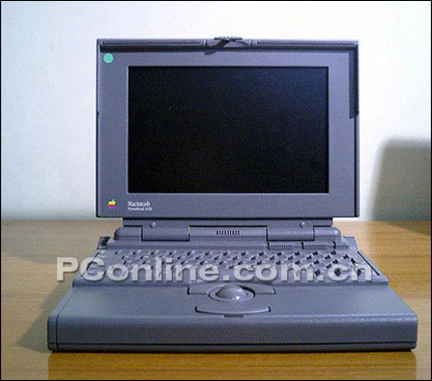  
　　在1991年，苹果公司推出了重量只有2.3公斤的PowerBook 100笔记本，它的出现也意味者轻薄的苹果PowerBook系列笔记本电脑正式面世，也开始了苹果笔记本电脑的辉煌历程。  
　　在它之前，苹果所推出的Mac Poertable虽然被确定为是便携式计算机，但它笨重的机身跟便携始终还是有所差距的，而PowerBook 100的出现就切底改变了轻便笔记本的新概念，2.3公斤的体重在当时来说绝对是绝对少有的，而且其外观也跟现在我们所见到的笔记本相当接近了。尽管它的性能依旧低下，不过由于移动性能十分强，而且当时它的售价也比较便宜，上市后因此也非常成功，并且开始确立了苹果笔记本在市场上的地位，所以在PowerBook 100推出后不久，其后续机型PowerBook 140和170也相继的诞生。  
14.东芝 T3200SXC————首台带TFT液晶显示屏的便携电脑  
具体配置参数表：  
处理器  
Intel 386 SX(20MHz)  
内存  
1 MB  
硬盘  
120MB  
显示器  
9.5英寸  
重量  
7.9kg  
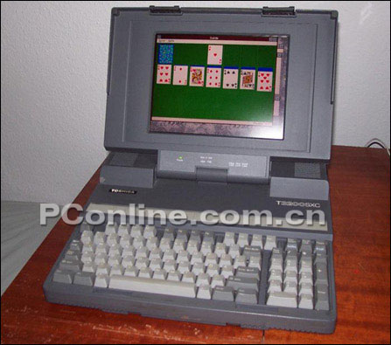  
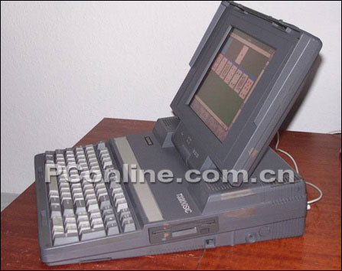  
　　前面也曾提到，尽管在1990年东芝已经推出了世界上第一款彩色屏幕的笔记本，不过由于STN彩色显示屏的显示效果实在还不尽如人意，用户对它还不甚满意，于是厂家们也急于寻求在这方面来做出突破，而东芝方面也早已意识到了这一点，所以早在刚推出T5200C时，东芝就已经启动了TFT液晶屏的研发计划，而终于在第二年（也就是1991年）推出了这款带有TFT液晶显示屏的T3200SXC便携电脑。  
　　可以说，T3200SXC的推出是笔记本领域的又一重大突破，因为相比于STN显示屏，TFT液晶显示屏无论在反应速度、可视角度、色彩、对比度还是亮度方面都有了较大的提高，所以TFT液晶显示屏也一直沿用到目前的笔记本中来。可惜由于这款T3200SXC的机身比较重，移动性能依然还不够好，不少人认为它甚至还算不上是笔记本的范畴，只能说是一款便携式的电脑，不过由于它是一款具有划时代意义的机型，所以也把它纳入到笔记本中来。  
15.NEC PC-9801NC--------第一款采用TFT液晶显示屏的笔记本电脑  
具体配置参数表：  
处理器  
Intel 386SX (20MHz)  
内存  
2.6MB  
硬盘  
40MB  
显示器  
TFT液晶屏  
重量  
3.2kg  
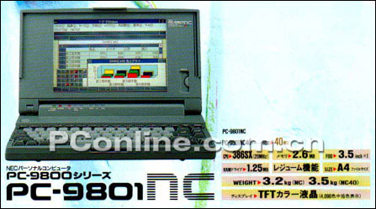  
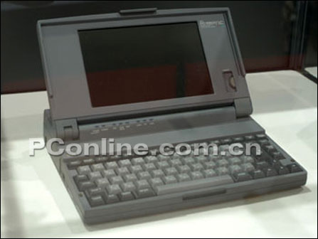  
　　在同一年，NEC也推出了其第一款采用TFT液晶显示屏的笔记本电脑，而由于这款笔记本的机身十分轻，只有3.2kg，而事实上它比东芝T4400SXC更早推出市场，甚至也有人把它成为是世界上第一台TFT彩色液晶显示屏的笔记本电脑，于是关于谁是真正的问题就一直在争论。  
　　NEC PC-9801NC采用当时最为先进的液晶TFT显示屏，分辨率为640×480，而相比于上面介绍的东芝T3200SXC，它的整机重量只有3.2公斤，真正做到的便携，应该说是真正意义的采用TFT显示屏的笔记本电脑了，不过由于当时其屏幕的显示效果的确不是很理想，色彩和亮度仍然不甚完美，甚至跟T3200SXC相比都还有一段距离。而且由于机身做得比较轻薄，所以配置也不得不作出了牺牲。另外，由于采用了当时极为少见的TFT液晶显示屏，所以笔记本的价格相对来说也非常高，差不多要60万日元（约4.5万人民币），在当时来说绝对是天价，不少用户都只能望其兴叹。  
1992年   
16.东芝 T4400SXC——————真正的TFT第一？  
具体配置参数表：  
处理器  
Intel 486 SX(25MHz)  
内存  
4MB  
硬盘  
80MB/120MB  
显示器  
8.5英寸  
重量  
3.3kg  
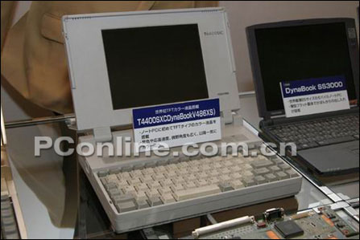  
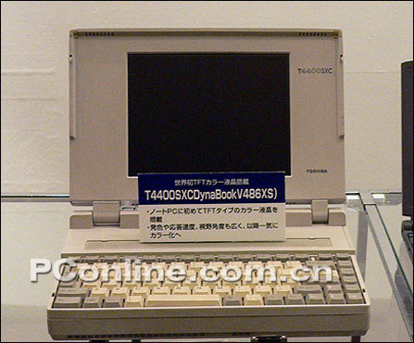  
　　而真正被东芝官方认同的第一款采用液晶TFT屏的笔记本则出现在1992年，当时这款T4400SXC的机身重量只有3.3公斤，已经符合了人们对于笔记本在重量上的要求，而且我们也发现这款东芝T4400SXC也已经具备了今天笔记本的体形。  
　　东芝T4400SXC采用了256色8.5英寸TFT彩色显示屏，分辨率为640×480，屏幕的色彩逼真，亮度很好，而且又节约笔记本电脑非常宝贵的能源，给用笔记本户来说来前所未有的视觉享受；另外由于在那一年，Intel 486处理器也已经开始在笔记本中应用，而这款T4400SXC当年发售时也是搭载了486SX 25MHz处理器，从这些方面来看，这台机器在当时业界来说是处于绝对领先地位的。  
17.Apple Macintosh PowerBook Duo 210 ——————PowerBook Duo工程的巨作  
具体配置参数表：  
处理器  
68030（25MHz）  
内存  
4MB  
硬盘  
80MB  
显示器  
9  
英寸  
重量  
1.9kg  
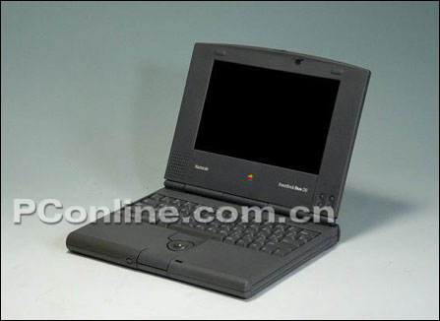  
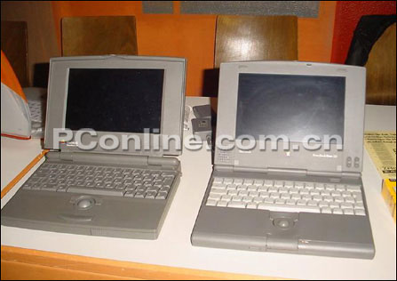  
　　由于一个Powerbook系列的成功，苹果在笔记本市场中已经得到了稳步的发展。而在1992年10月，苹果公司也推出也Powerbook系列的又一新机型——PowerBook Duo系列。与前一代的Powerbook相比，除了保持Powerbook原来小巧的机身外，这个新的系列在部分功能上也作了一些升级，苹果甚至希望它的性能能够达到台式机的水平，因此人们也把苹果的这一行动称为“PowerBook Duo工程”。  
　　可惜事于愿违，尽管苹果公司希望凭借这一产品能够在笔记本领域中取得新的突破，不过PowerBook Duo系列却远未达到那种高度，它不但没有达到同期台式Mac的性能，而且价钱也比同等配置的台式机昂贵，因此也导致了这个系列的失败。这个系列的推出了PowerBook Duo 210等几款机型后就再也没有生产了。  
18.IBM PS/55 note C52————Thinkpad的前身  
具体配置参数表：  
处理器  
Intel 486SLC（25MHz）  
内存  
4M  
硬盘  
60  
/120M  
显示器  
9.5  
英寸  
重量  
约2.4kg  
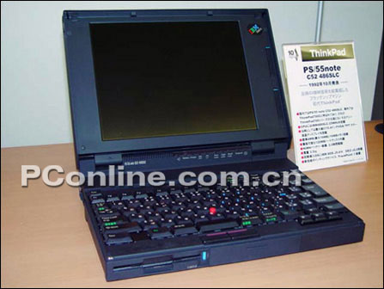  
　　在“Thinkpad”这个名字出现之前，IBM的笔记本一直都是以PS/55 来命名的，不过包括前面介绍的在1990年所推出的PS/55 5535-S，IBM笔记本的设计还跟后来被人们熟悉的IBM Thinkpad笔记本大相径庭，直到1992年的这款PS/55note C52的出现，人们从它身上开始闻到了未来Thinkpad的一点味道了。  
　　可以说，这款PS/55note C52是PS/55系列的巅峰之作，不过它的出现也象征着这个系列的结束，因为在这款笔记本刚推出不久，IBM就推出了第一款Thinkpad笔记本了，而且后来IBM所推出的笔记本全部都以“Thinkpad”作为命名。而事实上，很多人都认为这款PS/55note C52已经跟“Thinkpad”已经没有太它区别了，除了经典的黑色机身和“小红帽”，外观上跟我们现在熟悉的ThinkPad基本一样，不同的只是它少了一个Thinkpad的头衔。  
19.IBM ThinkPad 700C ————第一台thinkpad笔记本，会思考的笔记本来了  
具体配置参数表：  
处理器  
Intel 80486SL(25M)  
内存  
4MB  
硬盘  
120MB  
显示器  
10.4英寸  
重量  
3.5Kg  
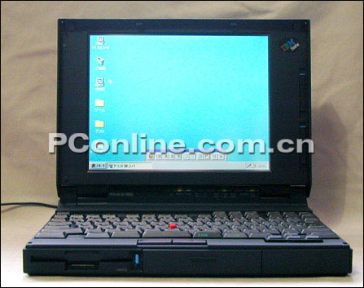  
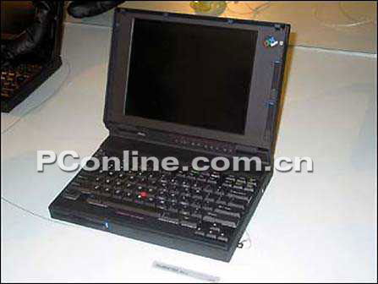  
　　而在同年10月IBM所推出的ThinkPad 700C是IBM第一台以“ThinkPad”来命名的笔记本电脑，ThinkPad领导移动计算技术发展的历程从此开始。这款笔记本无论是对IBM乃至整个笔记本行业来说都是具有极其深厚的意义的，在Thinkpad面市后的十几年中，ThinkPad在全球业界所获各种大奖超过了1000项，人们把它称为会“思考”的笔记本。  
　　这款ThinkPad 700C采用了黑色的机身和红色的TrackPoint也一直被后来的ThinkPad笔记本所沿用。另外，它还是第一款将PS/2端口引入笔记本中的机型，这样就为外接鼠标提供了技术上的支持。因此，ThinkPad 700C也获得过无数荣誉，其中包括《PC Magazine》1992年技术卓越奖和最佳系统、《商业周刊》1992年最佳产品、《PC Computing》1992年最有价值产品奖和最佳笔记本等。  
20.Gateway Handbook 486————最精简的笔记本  
具体配置参数表：  
处理器  
Intel 80486  
内存  
4M   
硬盘  
250MB  
显示器  
7.8  
英寸  
重量  
1.32Kg  
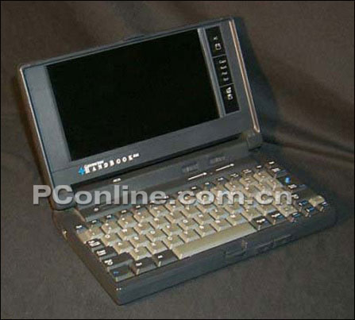  
　　在笔记本发展的历史上，不少厂商对笔记本的设计都曾经做出过一些尝试，例如不惜代价地降低机身地重量，以增加笔记本地便携性。这款Gateway公司在1992年所推出的Handbook 486就是一个很好的例子，为了减少重量，笔记本的性能精简到极点。  
　　这款Gateway Handbook笔记本的重量只有2.9磅（约为1.32kg)，这样的体积在当时来说是难以想像的，不过为了机身的小巧，笔记本的性能也付出了很大的代价，电脑选件甚至精简让人觉得可笑，尽管选用486的处理器，不过却只能运行BSD操作系统，在当时来说几乎不具备一点可用性。然而在那个时期，任何一种新的尝试都是创新的，它的出现也给了后来笔记本的发展以一定的借鉴作用。  
1993年  
  
21.IBM ThinkPad 550BJ————内置打印机的笔记本  
具体配置参数表：  
处理器  
486SLC （25MHz）  
内存  
6MB  
硬盘  
120MB  
显示器  
9.5  
英寸  
重量  
3.0kg  
[url=http://www.pconline.com.cn/images/html/viewpic_pconline.htm?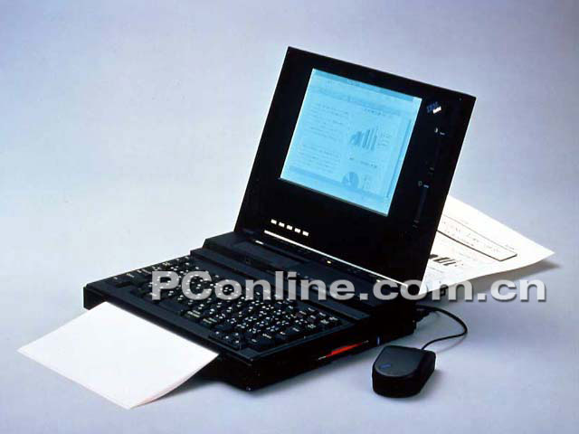&namecode=notebook&subnamecode=home]  
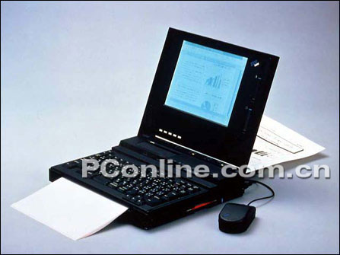  
[/url]  
  
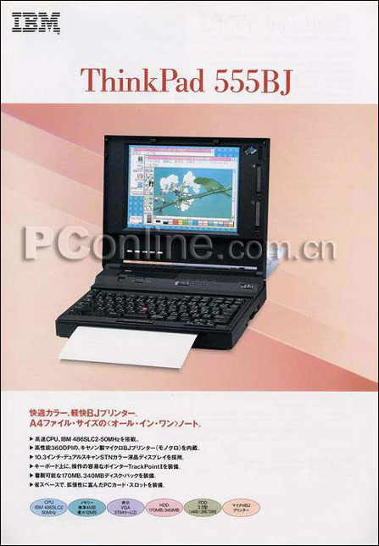  
  
　　在1993年1月，IBM推出了世界上第一款内置打印机的笔记本ThinkPad 550BJ，这种独特的设计在当时也让IBM笔记本的名字逐渐被人们所熟悉，当人们提起IBM的经典笔记本的时候，都会津津乐道的回想起了这款独具特色的ThinkPad 550BJ来。  
　　由于笔记本的体积比较小，而且为了减轻机身的重量，在笔记本内设置打印机即使在现在来说都是不可想象的，然而在当时IBM就做到了这一点，在ThinkPad 550BJ的机身上内置了一个打印机，打印的速度约为87字每秒，可以打印48x48规格的汉字/英文，打印精度为360Dpi，尽管在打印性能方面还有所欠缺，打印速度也相对较慢，而且这款笔记本看上去也显得相当臃肿，不过这种方便用户的独特设计也足以让它一直留存在人们的心中，成为永恒的经典。  
22.IBM ThinkPad 220——————站着都可以用的ThinkPad笔记本  
具体配置参数表：  
处理器  
Intel 80386SL（16M）  
内存  
2MB  
硬盘  
80MB  
显示器  
7.7  
英寸  
重量  
1.0kg  
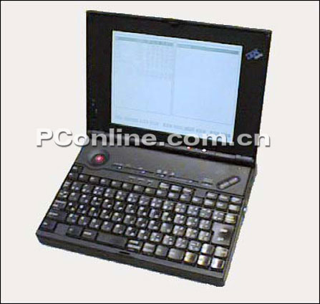  
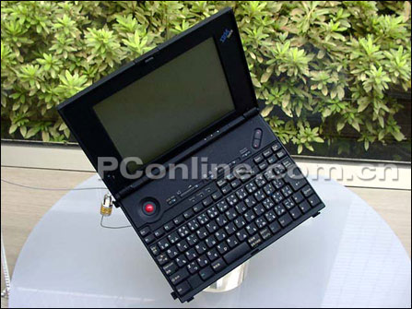  
　　在成功推出了第一款Thinkpad后，IBM笔记本的发展逐渐开始步入正规轨，而在Thinkpad中也出现过不少的经典之作，这款1993年5月所推出的ThinkPad 220就是其中的一款!  
　　这款ThinkPad 220是IBM第一款A5尺寸的笔记本电脑，为了减少其机身的负荷重量，它采取了灵活的扩展选件，机身的重量居然只有1kg，在那个时代的笔记本来说是不可想像的。不过在设计上它似乎就跟经典的Thinkpad笔记本有所差异，尽管经典的红黑配搭依然可以见到，不过却换成了轨迹球了，而且轨迹球设在键盘左上方，而左右键则在右上方，这种设计也为用户站着使用笔记本提供的极大的方便。

23.IBM ThinkPad 750cs——————笔记本上太空了  
具体配置参数表：  
处理器  
Intel 486SL（33MHz）  
内存  
4M/8  
M  
硬盘  
170MB  
显示器  
9.5  
英寸  
重量  
2.9 Kg  
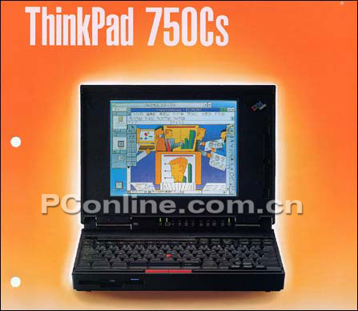  
　　IBM的笔记本之所以一直以来都能受到用户的好评主要是因为它的质量很好，也是因为这样IBM一直以来都处于笔记本电脑业界的老大地位。  
　　在1993年11月，IBM的这款ThinkPad 750cs正式推出，不久后它成为了人类历史上第一个随航天飞机进入太空的个人电脑，从此人们对IBM笔记本的质量也逐渐建立了信心，可以说是这款ThinkPad 750cs确立了IBM笔记本在业界的领先地位。而这款ThinkPad 750cs也因此取得了前所未有的成就，当年就一举获得了包括《PC Computing》1993年最有价值产品奖和最佳笔记本、《PC Magazine》编辑选择奖、《Datamation》1993年度产品等多个奖项。  
24.IBM ThinkPad 750P/360P————原来笔记本也可以用手写的  
具体配置参数表：  
处理器  
Intel 486SX（33MHz）  
内存  
4M  
硬盘  
340MB  
显示器  
9.5  
英寸  
重量  
3.1kg  
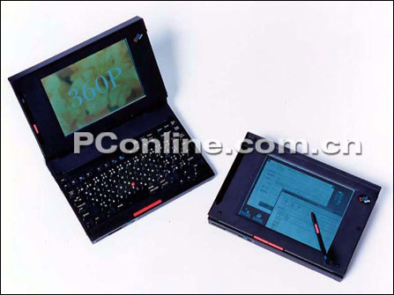  
　　在1993年，可以说是IBM笔记本飞速发展的一年，当年IBM推出了不少极其经典的机型。也就在那一年，IBM推出了第一款具备手写功能的笔记本，将手写输入方式引入了笔记本电脑领域，让用户可以更加方便地操作笔记本，而也有不少人认为这款笔记本是PDA的雏形。  
　　事实上，作为世界上第一款采用手写输入的笔记本，这款ThinkPad 750P/360P在当时来说是极具创新意义的，而它也可以说是平板电脑的始祖。尽管这款笔记本在当时并没有引起很大的轰动，不过它也给了后来平板电脑的发展一个很好的引导作用。  
25.DELL 320i——————因为多种缺陷而不得不全面召回的笔记本  
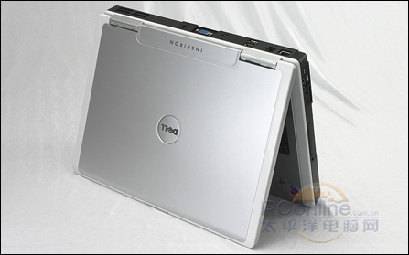  
如果没有当年的失败经验，我们还能见到今天的DELL吗？   
　　戴尔在1993年正式进入笔记本市场，不过戴尔在笔记本市场中的发展并不是一帆风顺的，在1993年就曾经受过一次极为沉重的打击，当年这款320i因为在设计上存在多项缺陷而不得不全面召回，戴尔在进军笔记本市场的确是出师不利。这也又一次印证了那句老话：“成长是要付出代价的！”  
　　在2004年PCMAG评出的笔记本史上十大败笔中，就有这款DELL 320i的身影，不过对于这款产品的具体型号现在已经无从考证了，即使是在DELL的官方网站上也找不到这款产品的相关信息。尽管这款产品相当轻薄，采用标准的轻薄外观设计配合单色液晶屏幕，在外观上在当时来说是独树一格，不过由于它的电源模块设计存在严重的缺陷，所以当年戴尔不得不全面召回这款产品，它也从此在市面上消声匿迹，而一点有关它的资料也不能找到。  
1994年   
26.东芝 T4900CT——————奔腾时代来临了  
具体配置参数表：  
处理器  
Pentium 75Mhz  
内存  
8MB  
硬盘  
772MB  
显示器  
10.4英寸  
重量  
3.1kg  
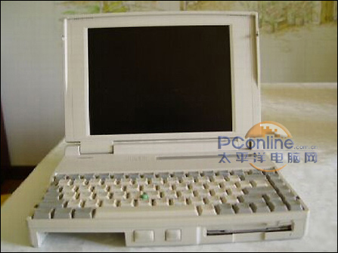  
　　在1994年，Intel公司推出奔腾处理器，同步推出笔记本专用处理器Mobile Pentium，这也意味着笔记本正式近日奔腾时代。而第一款使用奔腾处理器的笔记本是东芝的T4900CT。  
　　东芝T4900CT当年凭借最早搭载奔腾处理器而闻名一时，而它的推出也将笔记本带入了奔腾时代，为笔记本的发展树立了一个新的里程碑。Pentium处理器令笔记本的性能和通用性得到了大幅提升，这也为笔记本在今后的飞速发展打下了奠基，笔记本也因此走进实用性阶段；而笔记本在进入奔腾年代以后，在移动性和性能方面不断改进，也为笔记本逐渐走进了人们的生活提供了前提条件。  
27.IBM ThinkPad 755cd——————第一台带有CD-ROM驱动器的笔记本电脑  
具体配置参数表：  
处理器  
Intel 486DX4（100MHz）  
内存  
8MB  
硬盘  
810MB  
显示器  
10.4  
英寸  
重量  
3.3公斤  
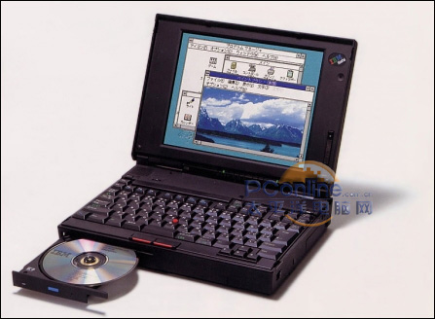  
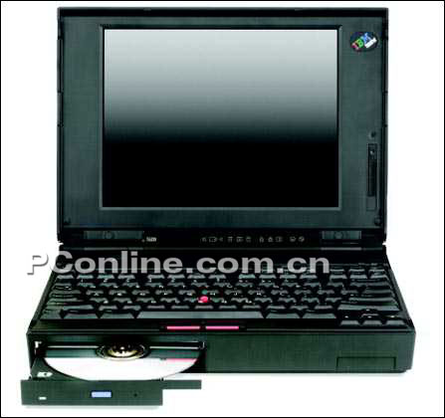  
　　而同样在1994年，IBM也推出了世界上第一台内置CD－ROM驱动器的笔记本，尽管当时这款笔记本的光驱倍速只有2X，不过它的出现也敲开了笔记本与外界媒体交流的大门。  
　　虽然在当时的台式机中内置CD－ROM驱动器已经不是什么新鲜的事情，不过站在那个时候的笔记本来说，增加光驱是极其创新的想法，因为当时的笔记本都希望可以减轻机身重量，产品研发的焦点聚集在轻薄方面，所以内置光驱几乎是不可想像的。然而当时IBM很好的做到了这一点，作为全内置的笔记本它的重量也控制在3.3公斤左右。而在此后的笔记本中，尽管有的选择了光驱内置有的选择了光驱外置，不过光驱几乎成了必不可少的部分。  
28.Compaq LTE Elite 4-40C——————带有屏幕轨迹球的笔记本电脑  
具体配置参数表：  
处理器  
Intel 486DX  
内存  
4MB  
显示器  
9.5  
英寸  
重量  
约3.1kg  
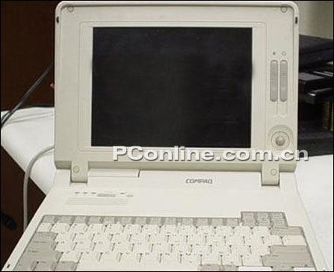  
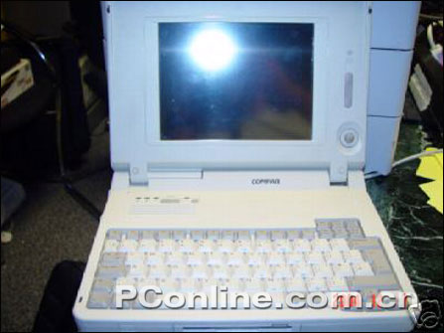  
　　说起这款笔记本来多少有点让人觉得惋惜。轨迹球在当时的笔记本中的应用已经相当普遍了，而由于当时正值Windows操作系统普及的初期，为了便于在Windows操作系统下进行操控，Compaq便在这款LTE Elite 4-40C的屏幕侧面加装了一个轨迹球模块，不过也正是这种设计导致了这款笔记本的失败。  
　　尽管把轨迹球设计在屏幕旁边看起来好像是为了方便鼠标在Windows下进行操作，可是设计者却没有考虑到用户在使用笔记本时所带来的问题；为了操纵本子，使用者不得不一直把手举在屏幕水平位置，这对于长时间办公的人来说简直就是一种折磨，试想如果长时间把手举起来会是怎样？不过在经历了这次失败的教训后，之后的笔记本的鼠标模块都没有再设计在屏幕的位置了。而因为轨迹球为止的选择失误，这款笔记本后来也被《PC Magazine》评为史上笔记本十大败笔倒数第四位。  
29.DEC Digital Hinote ultra cs433————————486时代的轻薄王者  
具体配置参数表：  
处理器  
Intel 486SX  
(33MHz)  
内存  
4MB  
硬盘  
170MB  
显示器  
9.5  
英寸  
重量  
1.59kg  
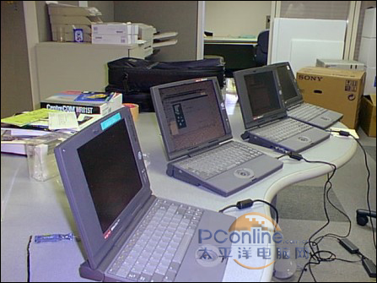  
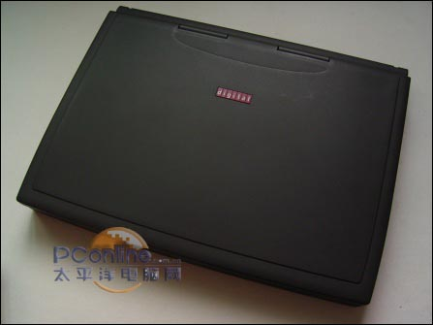  
　　1994年digital hinoteultra系列诞生，它的出现从此引领了轻薄笔记本的发展，它为笔记本界引入了一英寸的概念，当时也在市场上牵起了一股轻薄笔记本的热潮，尽管在同期的笔记本中东芝已经推出了奔腾的机器，不过Digital的笔记本凭借自己鲜明的特点，依然在笔记本市场上占据了重要的位置。  
　　在当时DEC Digital所推出的轻薄笔记本中，其中最具代表意义的是产品线的第一款产品hinote ultra 433，其采用了Intel 486SX33MHz处理器，重量只有1.59千克，厚度刚好一英寸，这样的数据在当时来说也让它一骑绝尘，这款433便以绝对优势击败了所有对手成为当时世界最为轻薄的笔记本电脑。DEC公司也因为这款笔记本而迅速在市场上走红，风头一时无两。  
30.Apple PowerBook 520/520C----------PowerBook的新接班人  
具体配置参数表：  
处理器  
MC68LC040  
内存  
4 MB  
硬盘  
160 - 320 MB  
显示器  
9.5  
英寸  
重量  
2.9kg  
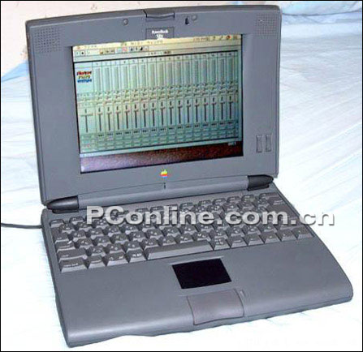  
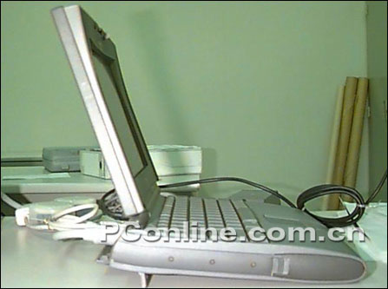  
　　在1994年，苹果公司也推出了最新的PowerBook500系列，PowerBook500系列也被认为是PowerBook100系列的接班人，而且由于当时100系列的机型已经跟不上时代发展的步伐了，而500系列也可以明正言顺的取而代之。  
　　 520和520C同是1994年5月推出的产品。520是PowerBook系列中第一个装备MC68LC040处理器的产品，采用4-位FSTN液晶显示器，它当时的售价为2270美元；而520c则是PowerBook系列中首个升级到DSTN的256色显示器的产品。另外，由于PowerBook500系列不仅继承了100系列的优点，而且在性能上也作出了改善，所以在今后的几年中也成为了苹果笔记本在市场上的主力军。  
1995年  
31.IBM ThinkPad 701C ————IBM史上最巨特色的笔记本  
具体配置参数表：  
处理器  
Intel 80486DX4（75Mhz）  
内存  
8MB  
硬盘  
540MB  
显示器  
10.4  
英寸  
重量  
2.0kg  
  
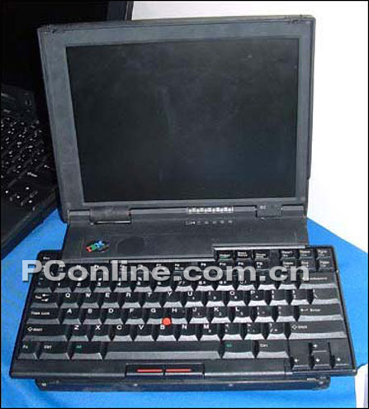  
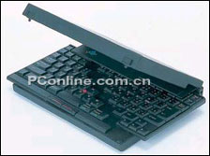  
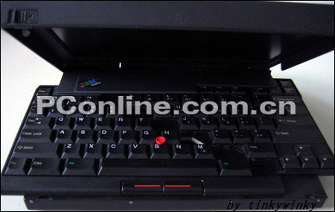  
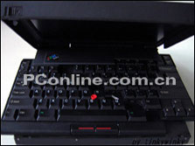  
  
　　在1995年3月，IBM推出了其历史上最具特色的一款笔记本机型ThinkPad 701C，其键盘采用了独特的可伸缩式设计，人们也喜欢把它称作“蝴蝶机”，而加上其制作技术精湛，造型优雅，这款笔记本后来被纽约现代艺术博物馆永久收藏。  
　　而这款IBM ThinkPad 701C为什么要使用可伸缩的键盘呢？可能目前很多用惯了全尺寸键盘的用户可能对此没有什么体会，因为当时的笔记本键盘的尺寸普遍都比较小，使用起来手感很不好，IBM为了让用户得到更好的应用手感，所以就特意设计了这样一个可伸缩键盘，而这项贴心用户的设计也造就了IBM Thinkpad笔记本史上的一大经典之作。而尽管这款笔记本的设计是如此出色，可是由于当时制作周期过长，在推出的时候仍然采用486级的配置，跟同期的奔腾机型相比自然显得底气不足，所以701C很快就以停产而告终，成为IBM的一个失败的产品，不过凭借独特的设计它也成为了IBM笔记本史上最让人难忘的笔记本机型之一。  
32.IBM ThinkPad 760cd————可以用来做投影机的笔记本  
具体配置参数表：  
处理器  
Intel Pentium 90MHz   
内存  
8MB  
硬盘  
1.2G  
显示器  
12.1寸  
重量  
3.4kg  
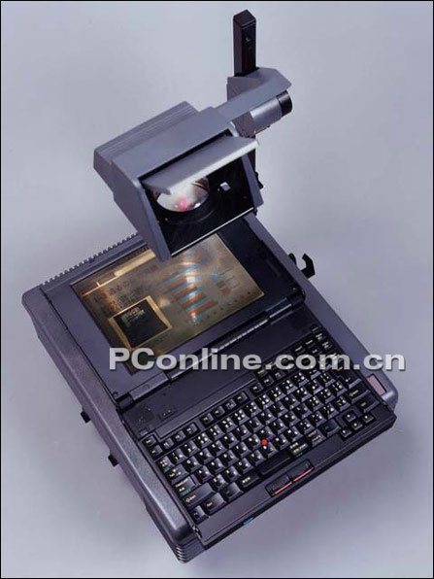  
其高亮屏可以用来当作投影机使用！绝！  
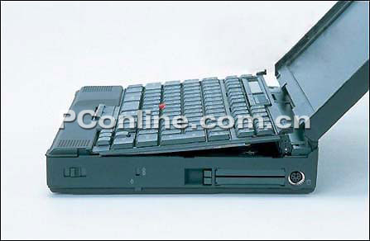  
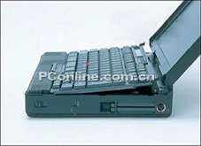  
  
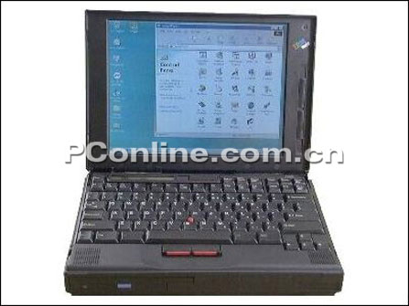  
  
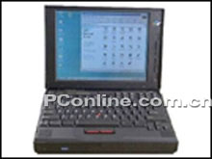  
  
　　而在1995年5月，世界上首台支持多媒体功能、采用了12.1寸SVGA（800×600）的彩色液晶显示器的笔记本电脑终于诞生，这款TinkPad760CD的推出也开创了笔记本电脑的多媒体时代的先河，笔记本电脑也开始从纯粹的商用走向更为广阔的多元化市场。  
　　这款TinkPad760CD作为当时IBM的影音旗舰产品面市，它内置了IBM MPEG-2解码芯片，可以提供了更清晰、更明亮的视频播放，可以说这块芯片甚在当时至比台式机更强大；另外，这款笔记本也内置了“IBM Mwave DSP”芯片，借助这款芯片可以提供了更好的音质，而其12.1寸的液晶屏在当时来说也是最大、最亮的液晶屏幕。除此之外，TinkPad760CD还内置了4X的内置CDROM，尽管还未能实现在笔记本上看电影的梦想，不过它的出现也意味者笔记本多元化年代正式来临。  
33.西门子 PCD－4ND————欧洲笔记本的代表  
具体配置参数表：  
处理器  
Intel 486（75MHz）  
内存  
8MB  
硬盘  
340MB  
显示器  
10.4英寸  
重量  
约3.2公斤  
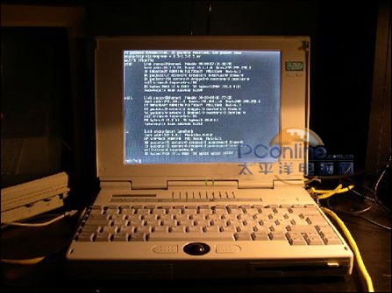  
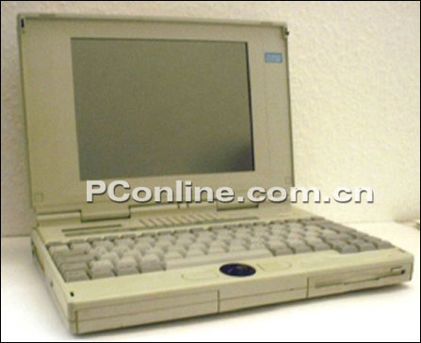  
　　在跟富士通合并之前，其实西门子的笔记本在欧洲也是相当出名的，由于之前笔记本的发展主要集中在曰本和美国的一些厂商，对于欧洲笔记本的发展我们也应该有一个清楚的认识。在欧洲的几个笔记本生长商中，最出名的就当数西门子了，在跟富士通合并之前，西门子也曾经推出过不少机型，PCD－4ND就是其中的一款。  
　　西门子 PCD－4ND采用Intel 486 75MHz的处理器，8MB的内存、340MB的硬盘，屏幕的大小为10.4英寸，显示频率可以达到640×480，没有内置光驱，它使用了轨迹球设计，并将左右键置于两侧。机身的颜色为白色，轨迹球的颜色却采用了白色，这样鲜明的对比甚至可以媲美IBM的红于黑。不过由于西门子笔记本始终没有在国内上市过，早年的二手市场中也曾见到它的踪影，不过到现在可以说是已经极难见到了。  
34.Compaq Aero 4/33C————专为“右撇子”设计的笔记本电脑  
具体配置参数表：  
处理器  
Intel 486SX（33MHz）  
内存  
4MB  
硬盘  
170MB  
显示器  
8  
英寸  
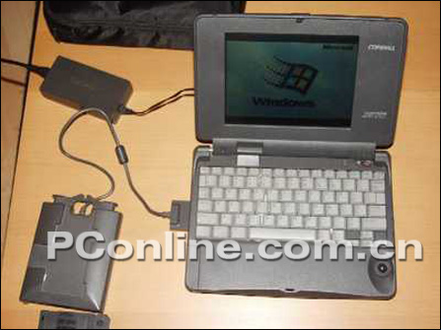  
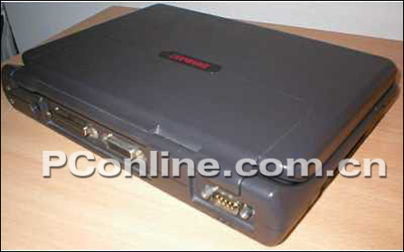  
　　上面也曾提到，康柏在设计笔记本的过程中曾经尝试把轨迹球模块设计在屏幕旁边，这样的设计明显为用户带来了诸多不便，而康柏当时也意识到这点，后来在这个失败的基础上不断作出改变，而为了挽回前者失败的略势，康柏在1995年也推出了一款机身十分轻便的笔记本Aero 4/33C。  
　　可以看出，这款Aero 4/33C笔记本电脑在轨迹球模板的设计上已经有了明显的改善,它将轨迹球置于右下角，这样易用性有了很大提高；另外，其机身的整体设计也逐渐走向轻薄小巧，而且外观较之前的产品也优秀了许多，其流线型的外观轮廓甚至看起来很可爱，比起之前笨重难看的产品来说，这不能不算是笔记本历史中的可喜变化。将这款笔记本的内存和硬盘升级后甚至还可以运行Win95,不过速度就比较慢，接口方面甚至还配备了当时极为少见的PCMCIA插槽，性能在当时来说绝对算强！但是与此同时人们也会发现，这款笔记本的轨迹球鼠标被设计在了右侧，这样显然是方便一些用惯右手的人使用，不过一些习惯左手的左撇子使用起来将会极其麻烦。

35.IBM ThinkPad Power Series 850——————最原始的大眼睛  
具体配置参数表：  
处理器  
PowerPC 603e 100MHz  
内存  
32MB  
硬盘  
810MB  
显示器  
10.4  
英寸  
重量  
3.6kg  
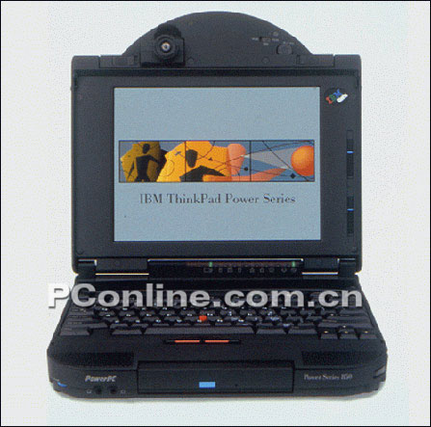  
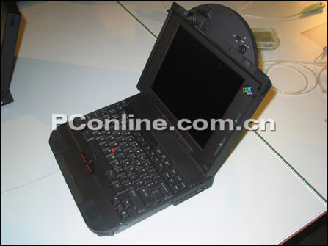  
　　而在同年的6月，IBM另外一款具有创新意义的机型————ThinkPad Power Series 850，当时为了方便用户使用，所以在笔记本上也内置了一个摄像头，还可以直接以MPEG和AVI格式收录电视信号，属于天价级别的工作站机器，当年售价达到12000美金，可谓ThinkPad中的贵族+异类。  
　　在笔记本的液晶屏上面，Thinkpad 850内置了一个摄像头，人们也喜欢把它叫作“大眼睛”，这种设计可以用来摄影或进行网络会议，这种设计灵感后来也被广泛应用到笔记本中去，像索尼的TR系列、华硕的W5等。而且，这款笔记本也也使用了PowerPC的处理器，在IBM的历史上采用这种处理器的只有820和这款850两个型号，PowerPC是当年由IBM、Motorola和苹果公司共同研发而成的，不过后由于兼容性不够强，所以活来IBM的笔记本中就没有继续使用这种处理器，不过苹果对此却比较执着，而后来PowerPC在苹果的笔记本中得到广泛的应用。  
36.苹果Macintosh PowerBook 5300————————伤透了苹果公司的心的一款笔记本  
具体配置参数表：  
处理器  
PowerPC 603e （100MHz）  
内存  
8MB  
硬盘  
500MB  
显示器  
10  
英寸  
重量  
2.8kg  
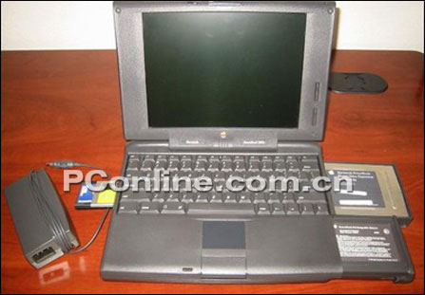  
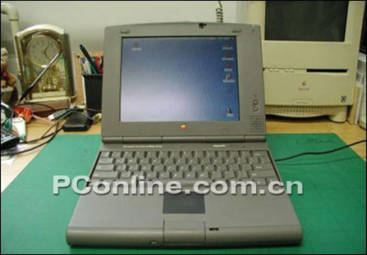  
　　上面提到，当时IBM、Motorola和苹果公司共同研发PowerPC处理器，IBM推出的ThinkPad Power Series 850也使用这种处理器的笔记本，然而IBM在这之后都没有继续使用PowerPC处理器的处理器了，不过后来PowerPC却由苹果公司将它发扬广大了，它也让苹果笔记本更加具有特色。  
　　1995年8月，苹果公司推出了第一款使用PowerPC处理器的笔记本电脑PowerBook 5300，尽管当时苹果的Powerbook笔记本在市场上的地位不低，不过这款PowerBook 5300的推出注定要遭到失败的收场，因为刚上市后不久就问题多多：最让人感到不安的是在推出后不久居然由两台PowerBook 5300无缘无故的起火了，这起事件被当时媒体炒作后让苹果公司颇为难堪，消费者对它也顾虑重重，而在不得不替换后又因为电池电压太弱，在使用光驱或者是PC卡的情况下会出现卡机；最后还因为主板有问题而不得不全部召回更换，苹果公司也因此亏损了整整5亿。所以在诸多不顺后，苹果公司马上停止了一切关于这款笔记本的生产和销售。  
37.IBM Palm Top PC100——————超小型的A6尺寸的掌上笔记本电脑  
具体配置参数表：  
处理器  
Intel 486SX（33MHz）  
内存  
8MB  
硬盘  
260MB  
＋4M闪存  
显示器  
4.7英寸  
重量  
715g  
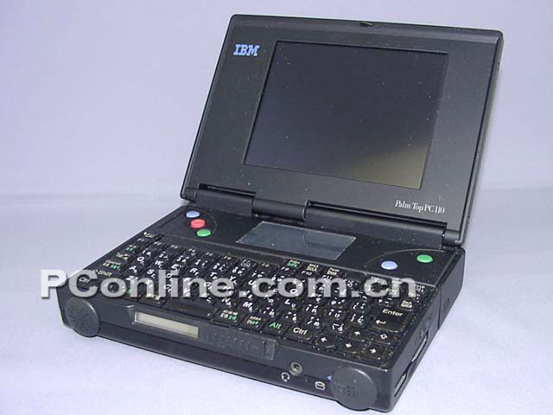  
  
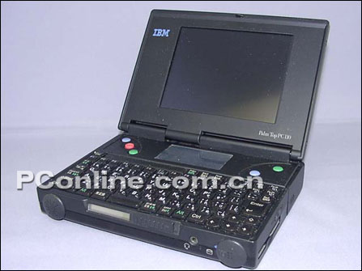  
  
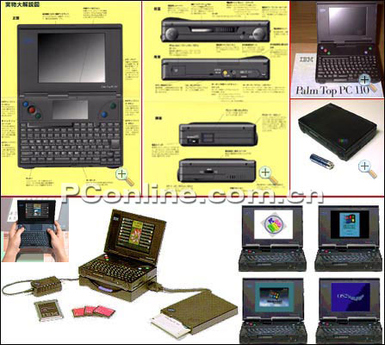  
  
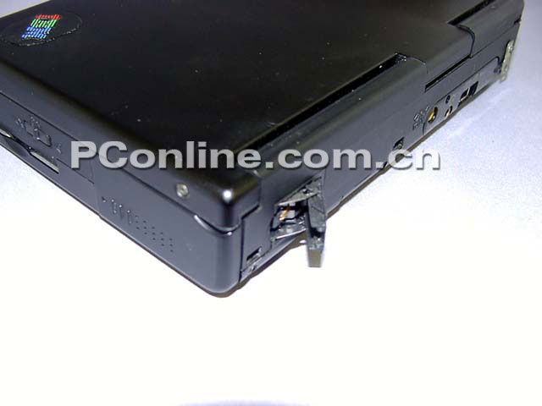  
  
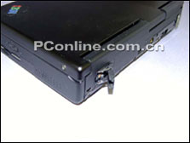  
  
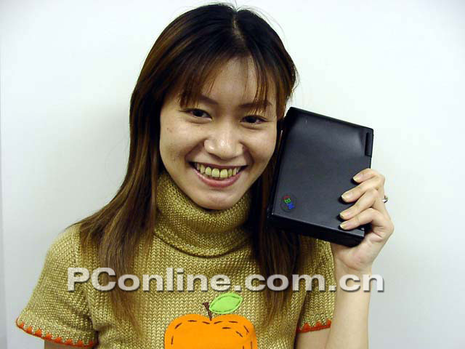  
  
  
  
　　同年九月，IBM也突破性的推出了一款极其轻便的A6尺寸的掌上笔记本电脑Palm Top PC100，当时这款笔记本的整机重量只有715g，又一次改写了笔记本移动性能的新概念，甚至可以说这款笔记本是后来PDA的雏形。它采用了4.7英寸VGA模式的256色DSTN屏幕，也内置了电池，而尽管其外壳采用了全铝合金制造，不过整机重量仅为715g，而且为了增强其移动性能，他还采用了一个4M的闪存作为存储器。  
　　另外，这款笔记本还首次使用了拓展坞，将一些不常用的端口、设备设在了拓展坞上面，从而让笔记本的便携性获得解放，笔记本也因此而更加轻便了，尽管是一款细小的机型，不过这款笔记本电脑的扩展性非常的好，插上电话线线后甚至能够直接当电话使用。这款Palm Top PC100笔记本电脑还算不上是Thikpad的范畴，而他跟我们熟悉的经典的Thikpad笔记本也有所不同，为了方便移动使用和节省空间，其指点杆和左右键设在键盘的上方，这样就算站着都可以使用笔记本了。  
1996年  
38.东芝 Libretto 20 ——————“萝卜头”  
具体配置参数表：  
处理器  
AMD 486DX4 （75MHz）  
内存  
8M  
硬盘  
270MB  
显示器  
6.1寸  
重量  
840g  
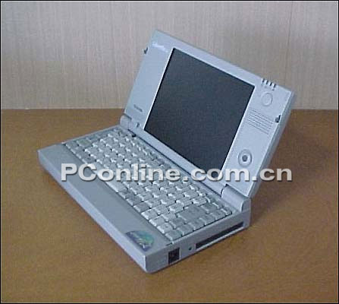  
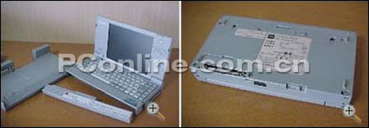  
　　1996年4月，东芝公司发布了这款Libretto 20笔记本电脑，成为东芝第一款“萝卜头”系列的笔记本，这也意味着后来深入人心的“萝卜头”笔记本正式诞生。  
　 东芝的“萝卜头”系列笔记本一直以来都是以小巧轻便的风格展现在人们面前，并且成为小巧笔记本中的典范，而自第一款“萝卜头”——Libretto 20开始就已经开始展现出这种风格了，它采用的是6.5万色的TFT彩色液晶显示器，大小为6.1寸，内置2.5寸270MB的笔记本电脑专用硬盘，内置锂电池，电池的使用时间可以维持使用3-6个小时。另外，这款笔记本也第一次使用了AMD的处理器，尽管当时AMD处理器在这款笔记本上的表现能力并不理想，不过它的出现也为后来AMD的崛起打下了一个基础。  
39.IBM ThinkPad 560————便携式电脑的新典范  
具体配置参数表：  
处理器  
Intel Pentium133/120/100MHz  
内存  
8M  
硬盘  
1.08GB  
显示器  
11.3  
/12.1英寸  
重量  
1.9Kg  
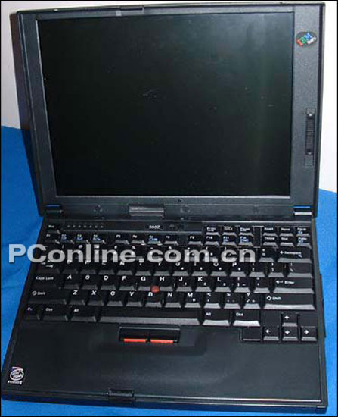  
　　在1996年5月，IBM推出了新一代的便携笔记本的新典范ThinkPad 560，它的机身超薄，厚度只有1.2英寸，而整机的重量只有1.9Kg，从那时起，“超级便携”由此成为移动计算产品的主流发展方向之一。  
　　其实当年笔记本市场中早已不乏轻薄机型，不过ThinkPad 560跟他们并不相同，除了机身轻薄，性能相比于同期的笔记本也有所提高，扩展性能也十分出色，当时560突破性的可通过红外线进行数据的无线传送和通讯，这种技术令笔记本在信号传送方面又作出了突破，尽管红外传输在当时来说实质应用的意义不大，不过对于笔记本的发展来说作用是很大的。  
40.东芝 Tecra730XCDT——————多媒体笔记本的又一发展  
具体配置参数表：  
处理器  
Intel Pentium 133MHz  
内存  
8M  
硬盘  
2GB  
显示器  
12.1  
英寸  
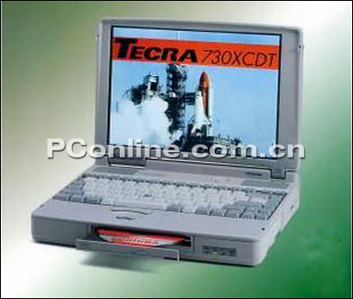  
　　在1996年，东芝就把ZV（Zoomed Video）技术应用于刚推出的Tecra730XCDT笔记本电脑上，更好的满足了用户对多媒体性能的需求，慢慢的，笔记本电脑与台式机在多媒体处理性能上的差距也逐渐开始缩小，笔记本开始真正进入多媒体时代。  
　　所谓的ZV（Zoomed Video）技术就是通过一种PC Card总线将数据直接传送到视频及音频系统，而且视频数据传送率可以达到7MB/s，同时也可以节省电能。另外，ZV技术还具有MPEG回放、视频、捕捉视频图像以及TV功能。这种技术的崛起令当时笔记本的多媒体性能提升了一个层次，也为后来笔记本的多媒体应用打下了基础。  
41.DEC Digital HiNote Ultra II lts150——————DEC巨人的遗笔  
具体配置参数表：  
处理器  
Pentium 150MHz   
内存  
8MB  
硬盘  
1.44GB   
显示器  
11.3  
英寸  
重量  
1.8kg  
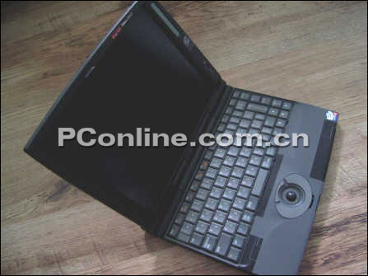  
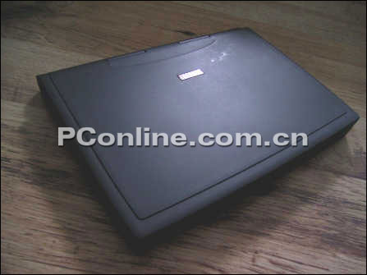  
　　1996年，DEC公司推出了一款厚度仅3厘米，重1.8千克的笔记本电脑——Digital HiNote Ultra II lts150，它的出现把Digital HiNote Ultra II系列完美的设计风格推向了顶风，也为该系列产品画下了完美的句号，后来这款笔记本也被认为是经典的Compaq M300的雏形。  
　　不过在Lts150推出的两年后，DEC公司被康柏公司收购了，这也象征着年迈的DEC公司正式走到了尽头，而后来在市场上再也见不到DigitalHiNote笔记本的踪影，不过让人感到安慰的是康柏在收购DEC之后，康柏依然保留了Digital HiNote生产线，只是将产品的名字改成康柏而已，从后来风摩一时的M300身上，我们依然还可以看到它的影子。只可惜，在经过几年的变迁后，康柏也最终被惠普收购了，Digital HiNote笔记本也因此而烟消云散。  
42.东芝Satellite 220CS————奔腾时代东芝的经典之作  
具体配置参数表：  
处理器  
Pentium 133MHz   
内存  
32M  
硬盘  
1.3G  
显示器  
12.1  
英寸  
重量  
3.1kg  
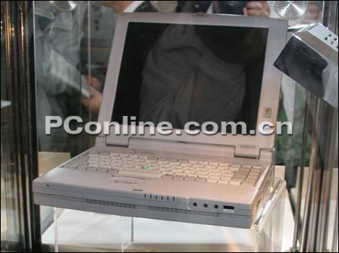  
　　而同样在1996年，东芝也推出了这款Satellite 220CS笔记本电脑，当时这款笔记本采用了Pentium 133MHz处理器，32M内存和1.3G硬盘，屏幕为12.1寸DSTN彩屏，内置USB口,软驱,外置光驱，当年这款笔记本上市的时候受到用户一致的好评。  
　　由于这款笔记本在当时来说已经属于比较高端的机型，接口方面也十分齐全，因此用户对它的评价也很高，销售量也不错，而作为东芝在那个时代的经典机型，在近年东芝所举行的展览会上，这款笔记本也作为样板陈列了出来。而尽管这款机型已经比较老了，由于其制作工艺十分出色，在目前的二手市场中也会偶尔发现它的踪影。  
43.东芝DynaBook Tecra 720CT————笔记本其实早就可以跟台式机联动了  
具体配置参数表：  
处理器  
Pentium 133MHz   
内存  
32M  
硬盘  
1.2G  
显示器  
12.1  
英寸  
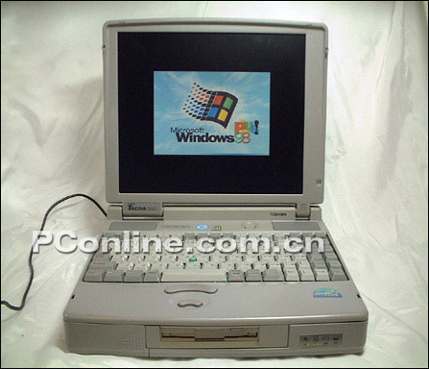  
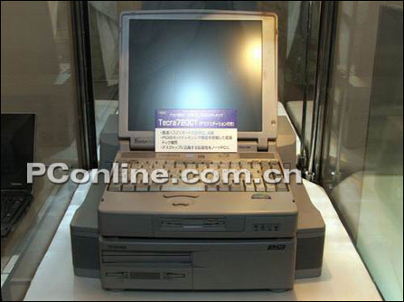  
　　这款东芝的DynaBook Tecra 720CT同样是在1996年上市，由于它配备了一个扩展性能十分强的扩展坞，它甚至可以跟台式机进行联动。  
　　这款笔记本的扩展坞的扩展能力十分强，除了有光驱、软驱和接口外，通过它还可以实现笔记本跟台式机之间进行联动，而扩展坞也可以避免很多补常用的接口和光驱分布在笔记本上，让笔记本的重量得到解放，以增加了笔记本的便携性。不过另外一方面，可能由于其扩展坞做得太复杂了，造成扩展坞的体积十分庞大，把笔记本放在扩展坞上面甚至会让人觉得比台式机更占面积。  
44.联想 昭阳 S5100——————第一款国产笔记本电脑  
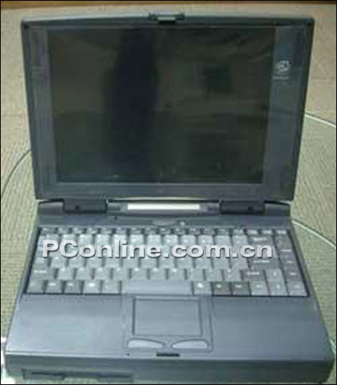  
　　我们之前所见到的笔记本都是国外的牌子，因为之前国产电脑厂家依然还没有生产笔记本的能力。不过经过长期的发展后，在1996年8月28日联想终于推出国内第一台笔记本电脑产品—联想昭阳S5100。尽管在这之前联想已经有长期跟东芝合作的经验，不过这款自身品牌的联想昭阳S5100的推出，成为了联想正式进军笔记本市场的标志，也开创了国产笔记本发展的先河。  
　　在1996年联想刚刚涉足笔记本市场时，其在市场上的表现一直还不尽如人意。不过随着联想集团不断的壮大，它也已经顺理成章的成为了国内电脑市场中的老大，直到后来联想把行业中的“老大”——IBM的PC业务并构，成为全球第三大PC生产商，联想实现了又弱小到强大的发展过程，也成为了国人心目中的“英雄”。不过可惜，我们这次没有能够找到关于这款笔记本的更加详细的资料

国内笔记本市场从无到有，从起步到发展，从全部为国外品牌到国内品牌的产生，从高档行业消费类产品到家庭普及型产品，当我们慢慢地去回味过去15年间所有的经典机型，以及静静地读者它们的一些经典故事时，单纯从产品从一个行业的发展的角度看，有感慨与赞叹；从每一个产品的经历以及业内相关事件，有惋惜与感伤。这可能是我们在品味过去的15年间的经典故事时，最大的感触。而在最近的5年，是笔记本发展最为快速的5年，技术成就了一个现代化的生活，生活又因为技术而如此精彩，回顾这5年这些经典设计之作的时候，我们无不为笔记本电脑功能慢慢与我们日常生活联系起来而惊叹，还有涌现出来的更多令人回味的设计，更多精湛的产品风格，让笔记本电脑在近5年是更加的丰富多彩。  
 **2001年**  
**75.APPLE Macintosh PowerBook G4————清水出芙蓉**  
具体配置参数表：  
处理器  
PowerPC 7410 400/500MHz  
内存  
128  
M  
硬盘  
10G  
显示器  
15.2  
寸  
重量  
2.4kg  
  
  
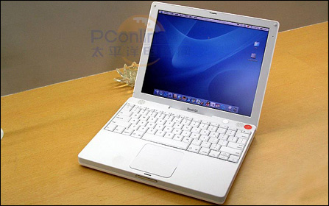  
  
  
  
  
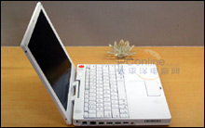  
  
  
  
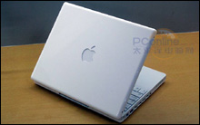  
  
在2001年1月9日苹果史性的推出了PowerBookG4，它戏剧性的改变了 PowerBook 系列笨重的形象，重量只有2.4公斤，比它的前任(PowerBook G3 系列)更轻和更小，采用钛合金外壳和独特的吸入式光驱，而第一款上市的G4采用的是15.2英寸的宽屏显示。  
　　而在接下来的几年里，苹果的PowerBookG4得到了不断的发展，显示屏甚至发展到了2003年的17寸，成为世界上第一台采用17英寸宽屏显示的笔记本，甚至在后来的PowerBook G4上还采用夜光键盘的独特设计。G4的出现也让苹果笔记本走出了几年的低潮时期，令PowerBook重振雄风。甚至到了现在，我们依然能够在市场上见到G4的笔记本，尽管它的“芯”已经作了几代的改变了，不过其魅力依旧不减。  
**76.IBM ThinkPad TransNote——————真正的“笔记本”**  
具体配置参数表：  
处理器  
Intel PentiumIII 600MHz  
内存  
128MB  
硬盘  
10G  
显示器  
8.9英寸  
重量  
2.5kg  
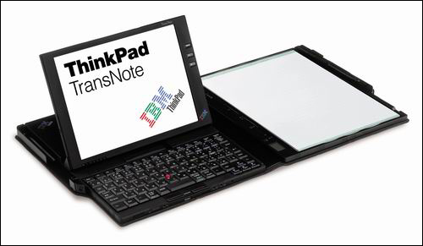  
  
  
  
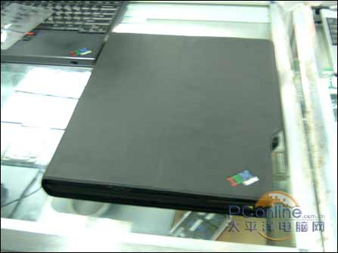  
  
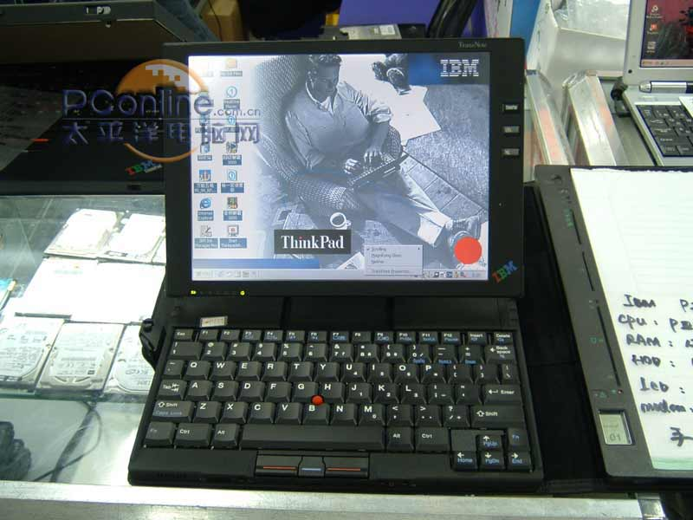  
  
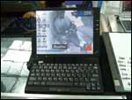  
  
  
  
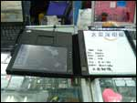  
  
  
  
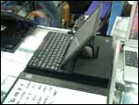  
  
　　2001年2月，IBM公司在美国首先推出了这台设计上极其创新的ThinkPad TransNote，它的外观设计介于笔记本和Tablet PC的之间，而且外观甚至跟人类原始使用的“笔记本”极其相似，当时主要面向的客户是高端的商务办公人士。  
　　TransNote外形类似一般A4规格的笔记本、外面有一层黑色皮套，合上盖子时就像一个公文包，重量约2.5公斤。并且它将整部电脑分成两大块，一块是主机，一块是称为Digital NotePad的手写板，除了可以键盘输入外还可以用手写笔进行输入，最妙绝的是，笔记本的这两块既可以分开使用又可以一同使用。据介绍，为了研制这台TransNote，IBM足足花了五年的时间，并用了１年时间生产，在设计上绝对是花尽了设计师的心思，不过此款机器只在美国才有销售，而且由于市场定位太高，销售业绩也不是很好，刚卖不久后就就停产了，由此成为了真正“笔记本”的绝响！  
**77.TOSHIBA libretto L1———— “萝卜头”家族的又一颠峰之作**  
具体配置参数表：  
处理器  
Transmeta Crusoe TM5600 600MHz  
内存  
128M  
硬盘  
10GB  
显示器  
10  
英寸  
重量  
1.1Kg  
  
  
  
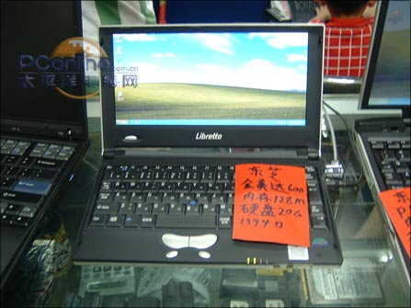  
  
  
  
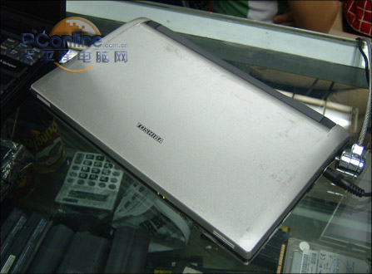  
  
  
  
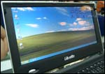  
  
  
  
  
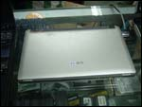  
  
  
  
  
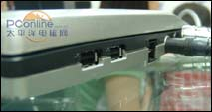  
  
　　2001年四月，东芝的“萝卜头”家族发展到了L系列，而第一款机型就是这款L1，它在延续“萝卜头”传统的同时，也突破性的使用了10英寸的分辨率为1280×600的SXGA屏幕显示，迷你的机身和出色的高分屏令它在当时在曰本上市时相当手抢手。  
　　这款libretto L1采用了当时风头正盛的Transmeta Crusoe TM5600处理器，而没有采用传统的奔腾处理器。因为当时Transmeta Crusoe TM5600刚推出时证明了它的耗能的确比较低，特别适合在迷你机型上的应用，东芝也一改“传统”接受了全美达一个新产品，而事实证明，当年东芝在这款L1上采用全美达处理器是十分正确的，而且加上它是一台分辨率高达1280×600超便携机这一卖点，L1上市后也一直很受欢迎，它也将全美达处理推进了一个新的高度，而尽管在目前在二手市场中，这款libretto L1依然是一款抢手货。  
**78.TOSHIBA Tecra 9000————高端商务经典**  
具体配置参数表：  
处理器  
Intel Pentium III-M 1.2GHz  
内存  
256MB SDRAM  
硬盘  
40GB  
显示器  
14.1  
英寸  
重量  
2.2千克  
  
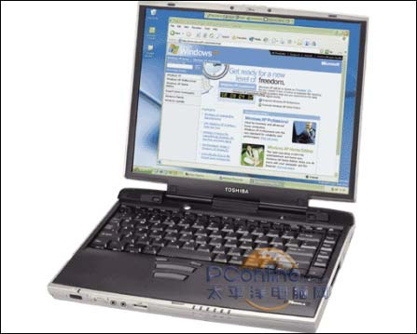  
  
　　2001年，笔记本的处理器已经发展到Pentium III-M的时代，Pentium III-M不仅拥有稳定的性能，而且也更加节能，它将笔记本重新定义在一个新的高度。当年，逼于全美达所带来的巨大压力，Intel加紧了开发的更优良移动处理器步伐，Pentium III-M的推出也令Intel在新的竞争中获得更好的优势。  
　　TOSHIBA因此也在2001年推出了其顶级系列Tecra 9000，超高的配置、超高的性能，甚至还支持蓝牙、无线网卡等时髦技术，尽管当时它的价格也很贵，不过一些大公司还是认准了Terca系列，例如当时的CISCO公司几乎是人手一台Tecra。这款Tecra 9000在当时来说定位于高端市场，所以尽管到了现在它依然具有较强的实用性能，而在二手市场中，我们偶尔也能见到它的身影。  
**79.IBM ThinkPad R30 ——————IBM笔记本中的性价比之选**  
具体配置参数表：  
处理器  
赛扬900MHz  
内存  
128M  
硬盘  
20GB  
显示器  
13.3/14英寸  
重量  
2.7Kg  
  
  
  
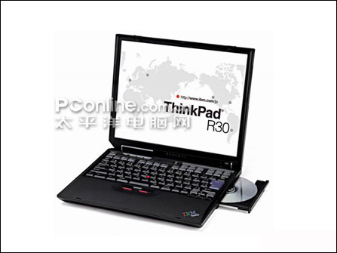  
  
　　IBM R系列的第一款笔记本在2001年10月上市，尽管在做工和性能上比不上T系列，不过相比于天价的T系列，它的优点在于价格便宜，性价比十分高，作为R系列的第一款机型，R30在历史上的地位十分的高。  
　　以前，IBM的笔记本质量好是人所皆知，不过高昂的价格也令很多用户望而止步，而从R系列开始，ThinkPad也有了性价比优秀的机型，让普通消费者也能体验IBM笔记本的独特魅力。R30重约2.7公斤，采用赛扬900MHz处理器，ALi整合芯片组、集成Trident显示芯片、128/1024mb(最大支持)、20GB硬盘、CD/DVD光驱，在现在的二手市场上它依然比较受欢迎。  
**80.IBM Thinkpad S31——能用来照镜的笔记本**  
具体配置参数表：  
处理器  
Intel Pentium III 600MHz  
内存  
128M  
硬盘  
30GB  
显示器  
10.4  
英寸  
重量  
1.45kg  
  
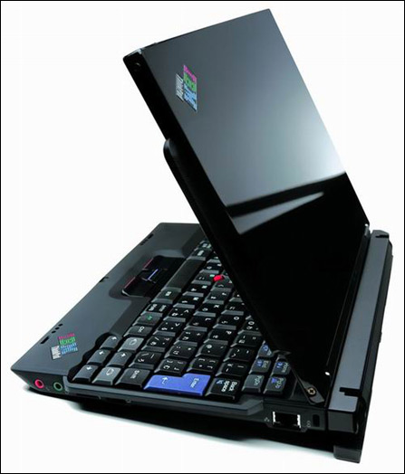  
  
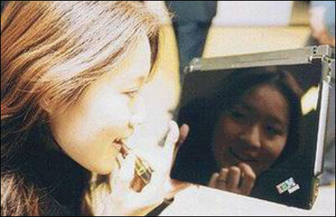  
  
　　为了纪念IBM ThinkPad笔记本上市1周0年，IBM特别在亚洲地区推出ThinkPad s31纪念机种，以限时限量方式在IBM网站销售，而产品设计上也采用钢琴镜面设计，与现有ThinkPad笔记本不同。而且，这款笔记本外壳采用了所谓的钢琴烤漆镜面，外覆部分全部采用了黑色镜面烤漆处理，简直是漂亮极了，甚至还可以拿来当镜子使用。而且这种材质更会让笔记本本身呈现轻盈且坚固的效果，同时黑色镜面烤漆还具备防水、防潮、触感光滑细腻的特性。  
　　这款Thinkpad S31由IBM曰本设计团队Yamato Design Team 设计，除了独特的钢琴镜面设计外，S31也是为了迎合全尺寸键盘的设计，键盘比整个机身要多出了一部分，多出的部分不想701C那样设计成为伸缩式的，反而在此设计了2个小“耳朵”----无线网络的天线！这种设计跟701C有着异曲同工之妙，而且如此巧妙的设计，不得不让我们感到惊讶！  
**2002年**  
**81.SHRAP(夏普） UM10————三年前的轻薄之最**  
具体配置参数表：  
处理器  
Mobile Pentium III600M  
Hz  
内存  
128M  
硬盘  
20  
G  
显示器  
12.1  
英寸  
重量  
1.31kg  
  
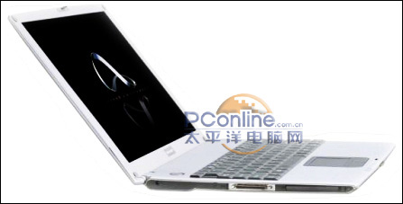  
  
　　2002年，笔记本的发展已经开始走入百家争鸣的时期，传统的大厂垄断的局面开始改变。那时，Sharp推出了号称当时世界上最轻最薄的笔记本电脑—UM10。UM10的厚度仅为16.6mm，这一厚度在当时市场上销售的笔记本电脑中堪称最薄，而重量约为1.31kg，顿时成为了当年笔记本中的宠儿。  
　　UM10除了轻薄外，其另一大特点在于其液晶显示屏和键盘。该机液晶面板采用了与外壳一体化的设计，将液晶面板、灯管、等液晶部件都嵌入机壳，使其液晶屏厚度相对于传统液晶屏减少2.6mm～5.3mm，这种设计是相当大胆的，不过这种设计当时也被人们认为太冒险了，稍有碰撞笔记本很容易出问题。UM10在键盘上引入了夏普与外设制造商SMD共同开发的新技术，当合上显示器时键盘会收缩到机体内，而打开显示屏时键盘会弹出3MM的高度，这样便在再一次减小厚度的同时却不影响键盘手感，在目前所有的笔记本电脑中也还是唯一采用这种设计的。而继UM10后，UM20和UM30也相继推出，尽管都是超轻薄的产品，不过不久后它世界最薄的记录也被东芝Portege 2000打破。  
**82.IBM ThinkPad A31/P ————高端的移动工作战**  
具体配置参数表：  
处理器  
Pentium 4-M 1.8GHz  
内存  
512MB DDR  
硬盘  
40G  
显示器  
15  
英寸  
重量  
3.45Kg  
  
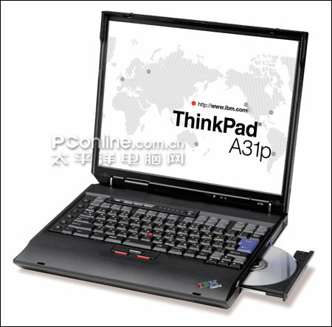  
  
　　2002年，随着英特尔P4-M处理器的推出，笔记本的性能也有了历史性飞跃。而就在当年10月，IBM发布了当年业界最强的ThinkPad A31/P，它几乎整合了IBM以往机型的全部优越的功能，并且配备了ATi Mobility FireGL 7800显示芯片，是一款移动工作站级本机，这款A31/P也因此而成为ThinkPad史上一款占有很重要的地位的机型。  
　　IBM将A31P定位在需要处理大量多媒体资料，展示复杂演示文稿，管理大型企划案，并且还需要执行工程用软件的用户。P4-M的处理器也因此令他在当年傲视群雄，另外它也集合了前期IBM笔记本中的各项亮点，如嵌入式保全子系统(Embedded Security Subsystem)，支持新型数字键和Palm底座的Ultrabay Plus、ThinkLight 键盘灯功能、内建802.11b无线网络功能、蓝牙模块等，在当时业界来说是绝对领先的。然而，由于性能做得太强，也让与它牺牲了移动性能。而在目前的二手市场中，A31P却依然是一台抢手货。  
**83.IBM ThinkPad T30 —————T系列的过渡之作？**  
具体配置参数表：  
处理器  
Pentium 4-M 1.6GHz  
内存  
256M  
硬盘  
20G  
显示器  
14.1  
英寸  
重量  
2.5kg  
  
  
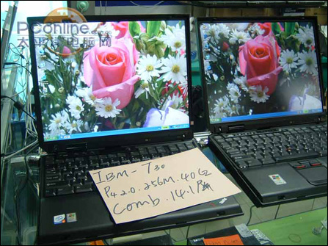  
  
  
  
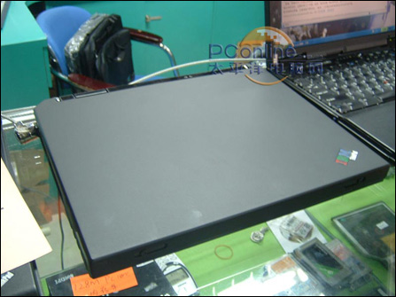  
  
  
  
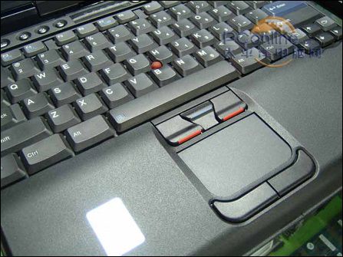  
  
　IBM的T系列在经过T2X的发展后已经相当成熟了，不过这时移动版P4处理器器的推出让IBM开始看到了业界的一个新的发展趋势，因此就重新推出了T30这个采用P4-M处理器的系列，IBM也希望籍此机会把T系列的形象进一步完美化。  
　　在T30身上，我们看到了它的改进：首次使用了UltraNav双重指点模式即Trackpoint+Touchpad的设计，可以满足不同使用习惯的消费者而这个设计也一直沿用到目前的T42、T43以及其它系列产品上面；而ThinkPad黑色磨砂表面得到了升级，部分按键有了其他色彩，这些被视为成功的一种装扮，T30左后方的一角被削去45度。然而，尽管P4-M处理器让它在性能方面得到提高，但是却掩饰不了在能耗和发热方面的缺陷，而且由于后来讯驰平台的推出，T30系列也已经不再得到继续的发展，随着T40的推出它也因此而推出了历史的舞台。  
**84.Xentex FLIP-PAD VOYAGER——————能用“分身术”的笔记本**  
具体配置参数表：  
处理器  
AMD Athlon 1.1～1.4GHz  
内存  
512M  
硬盘  
30G  
显示器  
20英寸  
重量  
5.7kg  
  
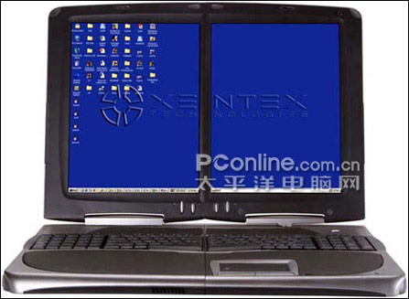  
  
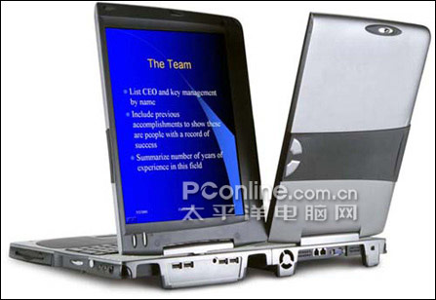  
  
  
  
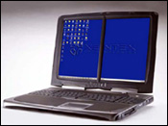  
  
  
  
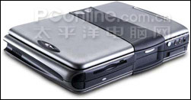  
  
　　美国XENTEX公司可能对于很多朋友来说都不太熟悉，不过该公司在2001年就曾经推出过一款让人耳目一新的笔记本电脑，机身可以分成了两个能够折叠的部分，折叠笔记本第一出现在世人的面前。  
　　该款机型设有2个液晶显示屏，并且还可以多显示桌面，也可以180度旋转，更可以作为一个大的屏幕使用，够奇特吧？液晶显示屏是采用2个1024×768点阵的13.3寸的TFT液晶屏，将两个显示屏加在一起可作为最大的1536×1024点阵的20寸液晶显示屏来利用了，这是人们对笔记本电脑的新尝试。然而，这台笔记本是作为一款概念机而推出的，尽管它有诡异的设计，不过接近6kg的重量和极其昂贵的价钱令它也紧紧局限于概念，可用性不强，因此它也并没有受到市场的肯定就烟消云散了，但我们从中也发现，笔记本已经开始走向了多元化。

**85.东芝 DynaBook P5/S24PME ————键盘可升降**   
具体配置参数表：  
处理器  
Pentium 4 2.40GHz  
内存  
256MB  
硬盘  
40GB  
显示器  
16  
英寸  
重量  
4.4kg  
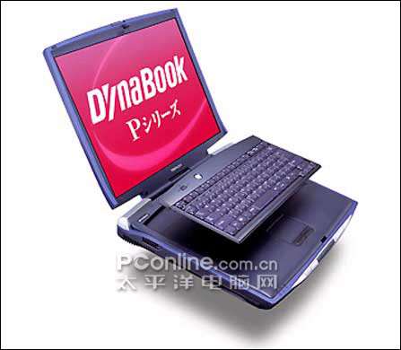  
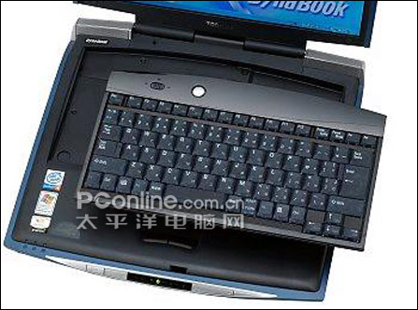  
http://www.pconline.com.cn/notebook/guide/unified/0508/other/0506_2002_toshiba_p5_3.jpg  
http://www.pconline.com.cn/notebook/guide/unified/0508/other/0506_2002_toshiba_p5_4.jpg  
http://www.pconline.com.cn/notebook/guide/unified/0508/other/0506_2002_toshiba_p5_5.jpg  
　　2002年7月，东芝推出了一款键盘可以跟机身分离的笔记本DynaBook P5/S24PME，这款笔记本的独特设计让笔记本电脑的使用更随心所欲，这种挖空心思的设计甚至提供了可以在远离笔记本主体的地方操作笔记本，让笔记本的使用变得更加人性化。  
　　虽然这款 DynaBook P5/S24PME的性能较高，但由于机体较大且较重，使用起来并布便利。为了弥补这方面的不足，P5/S24PME中采用了以下几项全新的设计：首先是16英寸的大尺寸液晶面板，它采用的是该公司的宽视角液晶“Fine SuperView LCD”。其分辨率为1280×1024点阵，与单体17英寸液晶显示器的分辨率相同。而让它名垂千古则是它那可以跟机身分离的键盘设计，可以减少用户因长期使用笔记本而带来关节上的不舒适。其实我们也不难看出，随着笔记本不断走进人们的生活，很多人性化的设计在笔记本中有所体现。  
**86.日立 FLORA 270W Silent Model——————利用水冷散热的笔记本**  
具体配置参数表：  
处理器  
Intel Pentium4-M 2.2GHz  
内存  
128MB  
硬盘  
30GB  
显示器  
15  
英寸  
重量  
3.7kg  
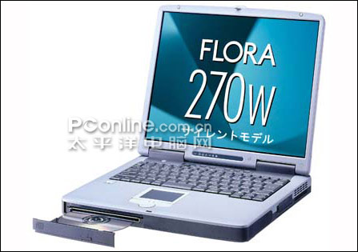  
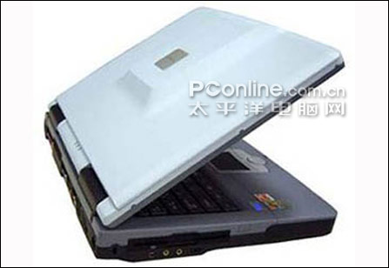  
　　散热问题一直以来都是笔记本的软肋，它也一致阻碍着笔记本性能的提高，而为了改善笔记本的散热性能，各大厂家都不断的作出新的尝试，日立就2002年7月中旬发表全球首款水冷式笔记型计算机FLORA 270W Silent Model，它颠覆了以往风扇散热的惯例，采用液体循环的冷却系统，与传统的风扇气冷式机种相较，不仅散热效果较佳，且更为安静。  
　　FLORA 270W Silent Model采用了利用在外壳内循环的致冷液冷却CPU发出的热量的水冷方式，这种散热的原理跟冷凝管一样，就是利用水把热量带走，其特点为即使CPU负荷增大时驱动噪音也在30dB以下。不过由于笔记本内储存的水量有限，笔记本使用久了就达不到散热的效果，而且由于笔记本内部装了水，所以重量也大大增加，便携性能也受到很大的影响。尽管这款笔记本的推出并未取得成功，但我们发现，笔记本也正在不断的尝试中逐部开始完善。  
**87.索尼VAIO PCG-U1——————索尼迷你U系列的先驱者**  
具体配置参数表：  
处理器  
全美达Crusoe TM5800 866MHz  
内存  
256MB  
硬盘  
20G  
显示器  
6.4  
英寸  
重量  
820g  
  
  
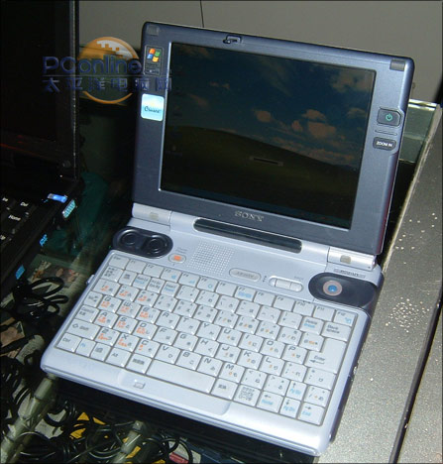  
  
  
  
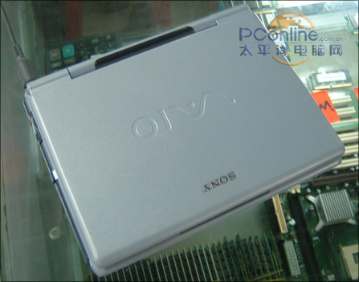  
  
  
  
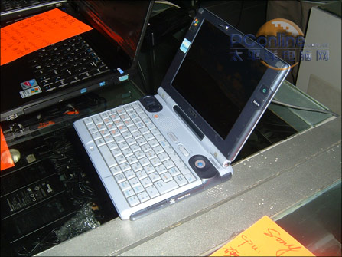  
  
　　2002年，索尼推出了当时业界最小的笔记本电脑VAIO PCG-U1，它使用了全美达Crusoe TM5800的处理器，6.4英寸的液晶显示屏，上市后迅速受到用户的欢迎，当年在曰本发售时还引起了一阵缺货的热潮。  
　　这款索尼U1的6.4寸显示屏的分辨率为1024×768，小屏笔记本能达到这样的效果是相当不错了，而且如此小巧的机身甚至可以作为口袋机使用。另外，这款索尼U1笔记本的鼠标设计比较特别，在机器的右边有一个用来操作鼠标箭头的“Wide Stick”，而鼠标的左右按键则设计在左边，这样的设计可以使用户双手握持进行操作，方便用户站着来操作笔记本。而且由于这款迷你的笔记本在性能上也丝毫不会显得逊色，难怪当时它上市时马上受到消费者追捧。  
**2003年**  
**88.三星 X10 plus——————第一台讯驰笔记本**  
具体配置参数表：  
处理器  
Intel Pentium-M 1.6GHz  
内存  
256MB  
硬盘  
60G  
显示器  
14.1  
英寸  
重量  
1.8kg  
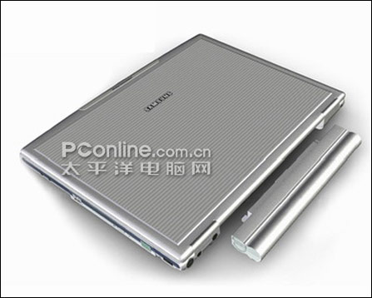  
　　2003年1月8日，Intel发布了全新的笔记本专用的Centrino平台，它包括了代号为Banias的Pentium-M移动处理器、Intel855芯片组和一个支持802.11b/a的无线局域网，以及Mini-PCI卡（代号Calexico）。从这开始，讯驰平台开始深入人心，更低的能耗、更强的性能以及更快捷的移动上网，它不仅带动了笔记本的发展，也带动了无线网络的迅速普及。  
　　然而，这个平台的正式推广、发布是在同年的3月12日，而第一款采用讯驰平台的笔记本就是三星的X10。无疑，我们说第一个吃螃蟹的人是勇敢的，三星也因此从讯驰身上得到了不少好处。三星电子将X10定位在高效能商务笔记本电脑市场，可以满足商务人士对于强大计算能力、强大图形能力、全面多媒体体验、超大屏幕、可移动性、携带轻巧便利性、随时随地的网络连接、长电池寿命等各方面的苛刻要求，可以说，从它身上人们已经体验到讯驰平台给笔记本带来的巨大冲击。  
**89.IBM ThinkPad T40————真正的商务王者开始诞生**  
具体配置参数表：  
处理器  
Intel Pentium-M 1.6GHz  
内存  
256MB  
硬盘  
40G  
显示器  
14.1  
英寸  
重量  
2.22kg  
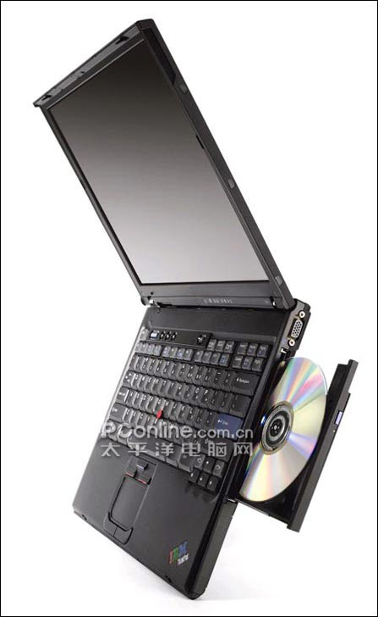  
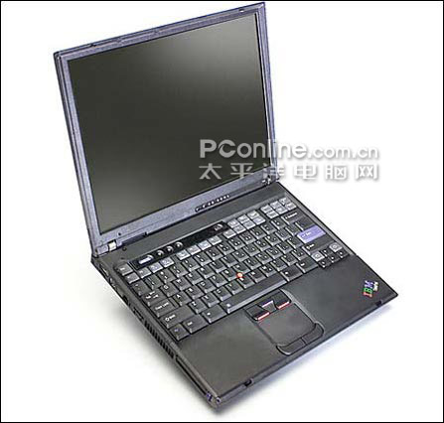  
　　之前也曾提到，IBM在Centrino平台发布后也迅速推出了基于讯驰平台的笔记本，而作为商务旗舰的T系列当然要走在最前面，不过由于当时T30系列采用的是P4-M的处理器，市场反也不仅理想，于是就重新推出了一个T40系列。然而后来很多人都不认同T40，原因是认为它的生命周期太短，上市不久就被后来的T41取代，看上去更像是一款过渡产品。  
　　然而，ThinkPad T40也可以说是移动计算领域具有里程碑意义的产品，不仅仅因为它全面采用了Intel Centrino平台，更为重要的是作为2002年IBM Think战略思想制定后，在这一战略指导下推出的第一款产品，即将打破笔记本电脑的诸多极限，而且它的出现也为后来T41的推出打下了基础。  
**90.索尼 PCG-TR1C——————索尼“小白”**  
具体配置参数表：  
处理器  
Pentium-M 900MHz  
内存  
256M  
硬盘  
30G  
显示器  
10.6  
英寸  
重量  
1.39kg  
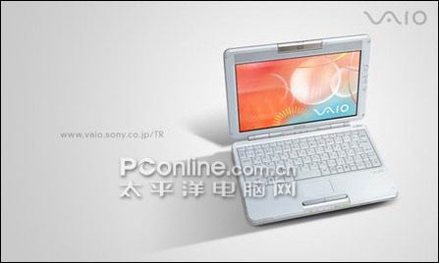  
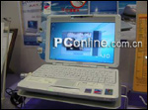  
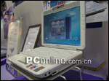  
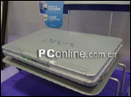  
　　随着索尼C1系列的没落，索尼在2003年夏天在推出了C1系列的接班人TR系列，不过相比于C1系列，TR系列在很多方面都作出了改进，而TR1C也自然成为了后来广受消费者欢迎的TR系列的第一款机型。  
　　可以说，当年索尼的C1在市场上也有不少支持者，不过随着笔记本的不断发展索尼公司也看到了C1模板所存在的很多不足，于是TR系列就在保持C1系列超小、宽屏和内置摄像头的同时，处理器却改用了Intel 的 Pentium-M。C1系列一直以来是采用Transmeta的 Crusoe系列CPU，不过Crusoe的CPU的确是给索尼带来了不少损失，也曾出现过回收、更换等情况，尽管第四代C1凭借各方面的优势赢得了无数人的喝彩，Transmeta Crusoe也随同SONY彻底的风光了一次。不过也在此时索尼跟Transmeta的关系开始分裂，其实原因一方面由于全美达的经营不善，另外一方面也来自于Intel讯驰平台所带来的巨大冲击，TR系列的推出也宣布着索尼这个巨人和全美达这个天才小子多年来的合作正式结束。  
**91.Sharp Mebius PC-RD3D——————首款3D图像笔记本**  
具体配置参数表：  
处理器  
Mobile Pentium4 2.8G  
内存  
512MB  
硬盘  
60GB  
显示器  
15  
英寸  
重量  
4.6kg  
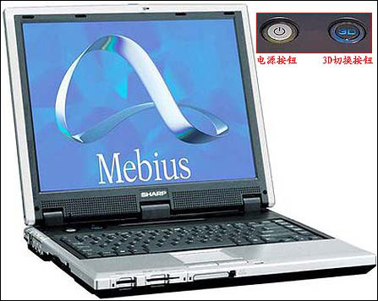  
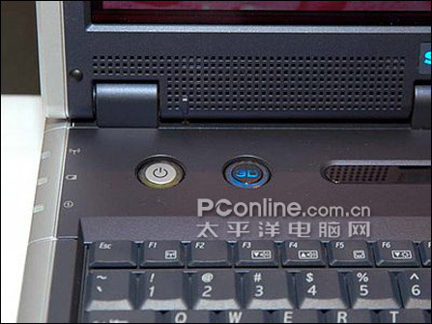  
　2003年九月，夏普发布了世界上第一款可以显示3D图像的笔记本电脑Mebius PC-RD3D，这款笔记本第一次实现了可以显示3D图像而不需要佩戴3D眼镜，它的出现将笔记本的视觉体验上升到了从未有的体验，也为3D图像在笔记本中进一步应用打下了基础。  
这款笔记本上所应用的新的3D成像技术基于所谓的“视差隔板（parallax barrier）”，3D模式下可以为左右眼变换图像从而造成立体效果，而2D模式就是把隔板切换成透明方式。而且这款笔记本在当时来说也是相当高的，然而由于采用台式机上使用Pentium4，也让它的发展受到了一定的约束，而且随着当年讯驰技术的普及，这款笔记本被淘汰也是在情理之中的了。不过它的出现也为笔记本在多媒体显示领域开创了一个先河。  
  
**92.索尼 PCG-Z1————————接近完美的笔记本？**  
具体配置参数表：  
处理器  
Pentium-M 1.6G   
内存  
512M  
硬盘  
60G  
显示器  
14.1  
英寸  
重量  
2.1kg  
  
  
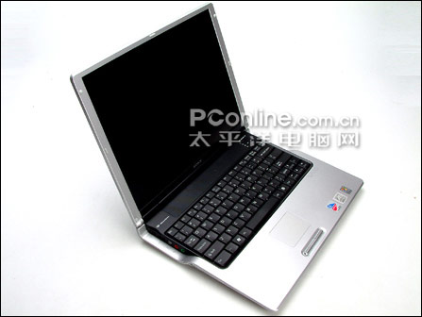  
  
  
  
  
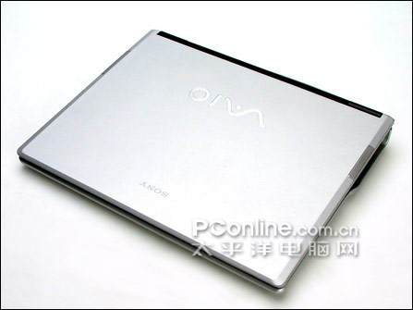  
  
  
  
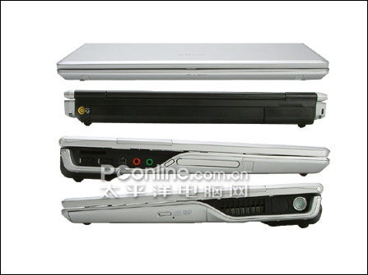  
  
  
  
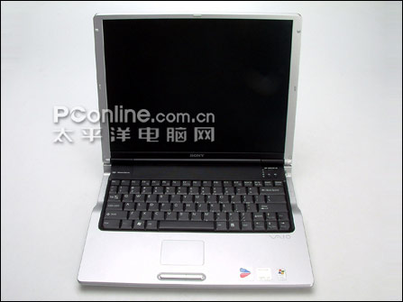  
  
　　索尼的笔记本给人的印象都是外观十分时尚，而真正将索尼时尚的设计发挥到了极点的就当数这款在2003年推出的这款Z1，优美的线条设计、高端的配置，当年甚至被人们称为是近乎完美的笔记本。  
　　在设计上，Z1可谓真正体现了线条的美，它取消了笔记本电脑一贯的屏扣，使得正侧面每一条线都更显大流畅大方，从左右侧面就可以窥见Z1最大的产品特点－－Z型线条所烘托出来的曲线如何与侧面组件进行溶合，外壳采用的是塑料合金PC/ABS。而配置上这款笔记本也让人真正体验了什么叫强大笔记本，内置ATI的独立显卡，采用最新的Pentium-M处理器，512M的内存，另外还采用14.1寸的SXGA+(1400×1050)的高分屏显示，这让它在当时抢尽了风头，成为当年最吸引人们目光的笔记本电脑。然而，这款笔记本其实也存在不少问题，譬如高分辨率小显示屏，浏览网页是字体小得让人无法忍耐，而且没有方法可以解决这个致命伤，而且价格也偏贵。  
**93.东芝 Portege R100——————2003年的轻薄之王**  
具体配置参数表：  
处理器  
Pentium-M 900MHz  
内存  
256M  
硬盘  
20G  
显示器  
12.1  
英寸  
重量  
1.074Kg  
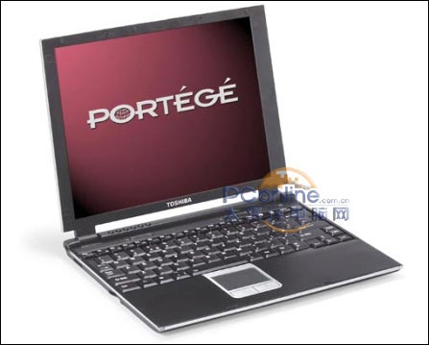  
　　2003年年末，东芝推出了当时市面上最轻薄的Portege R100。作为当时世界上最轻薄的迅驰笔记本，东芝PR100的整体尺寸仅为286mm×229mm×14.9mm，而重量也是相当惊人的轻，只有1.074Kg，它也将轻薄笔记本带进了一个更新的境界。  
　　由于讯驰技术的推动，笔记本已经开始找到了轻便和性能的平衡点，也证明了轻薄和优越的性能并存是完全可以实现的。固然，其轻薄至极的精致外观对任何人都是无法拒绝的魅力吸引，而其小中见大的性能表现也同样使得大家再一次见证了东芝的专业设计和技术实力，对于各种主流的商务应用，东芝Portege R100都可以应付自如，完全符合时尚商务人士的应用需求，因此这款笔记本在市场上的表现也相当的好，即使在两年后的今天，我们依然能够见到它的优美的身影。  
**2004年**  
**94.SONY VAIO PCG-X505————505家族的绝唱**  
具体配置参数表：  
处理器  
Pentium M 1GHz  
内存  
512M  
硬盘  
20GB  
显示器  
10.4英寸  
重量  
785克  
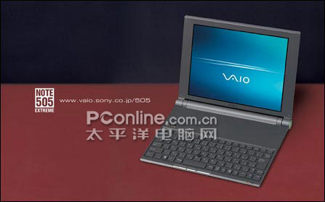  
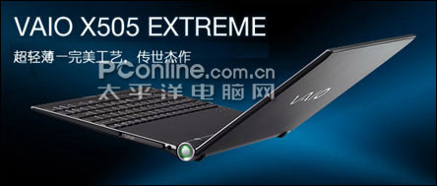  
http://www.pconline.com.cn/notebook/guide/unified/0508/other/0506_2004_sony_x505_3_m.jpg  
　　索尼的505家族从1997年起一直到2004年，先后经历了Z505、R505、V505等几代产品的发展，每一个系列都为所处时期的主流机型，代表着一个时代科技时尚。不过随着索尼产品线的调整，505家族也不得不退出历史的舞台，最后也由这款限量版的X505作为505系列拉上了完美的谢幕。  
　　Sony X505采用Pentium M 1GHz处理器，512M板载DDR内存，Intel的855GM整合图形芯片允许动态共享高达64MB的内存，显示屏的大小为10.4英寸，分辨率达到了1024×768。而最让人感叹的指标是其机身最薄9.7毫米，重量最轻785克，一举成为世界上最轻薄的笔记本电脑。另外他还装备了最新的技术和材料，包括目前最热门的碳纳米管技术，令这款机子重量之轻，机身之薄，都到了令人不可思议的地步。在2004年，世界最轻薄的X505可谓赢尽了世人的目光，它也成为了索尼历史上一代的经典。  
**95.夏新 V3————国内首款自主研发笔记本电脑**  
具体配置参数表：  
处理器  
Transmeta Efficeon 1G  
内存  
256MB   
硬盘  
30G  
显示器  
10.6英寸  
重量  
1.2kg  
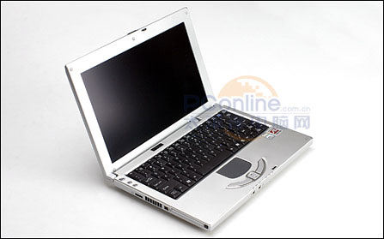  
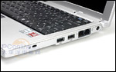  
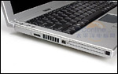  
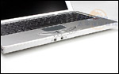  
　　2003年10月，Transmeta为了反击Intel，终于使出了手上最后的王牌————“Efficeon”。由于相比于Crusoe，Efficeon的性能的确完善了很多，它不仅继承了Crusoe的低耗电特性，而且处理性能也得到大幅提高，顷刻间关于Efficeon的报道蜂拥而至，Transmeta再次成为业界的焦点，当时把Efficon列入计划的大型厂商也很多，不过由于Intel讯驰平台的推出，这些厂商最后还是没有真正采用Efficon处理器，最后我们能见到的只有夏普跟其它的几个小厂，而我们国内可以见到的也唯有这款2004年推出的夏新 V3了。另外，这款夏新V3也是国内第一台自主研发的笔记本电脑，它的出现也成为国产笔记本技术研发的又一里程碑。  
　　V3是一台超便携、超轻薄的小机型，采用别具时尚气质的金属银白色，本子风格特征非常中国化，方方正正的边角面，使用10.6寸的宽屏LCD，无不透露出其轻盈、爽朗的机型风格。由于我们在国内能够接触的全美达Efficeon的笔记本不多，而这款V3也正是给了国人一次认识全美达的机会。后来，在Intel讯驰技术的打压下，全美达在推出Efficeon两年后也由于内部亏损严重而最终退出历史的舞台。尽管全美达这个天才少年的成长并不顺利，不过Transmeta从产品特点来说也正好避开了与Intel短兵相接，把产品研发方向定格在超小型笔记本电脑处理器上面，它的出现让笔记本世界更加丰富和精彩。  
**96.华硕W1N————超强影音旗舰**  
具体配置参数表：  
处理器  
Intel Pentium-M 1.7  
～2.0GHz  
内存  
512MB   
硬盘  
80GB  
显示器  
15.4英寸  
重量  
3.2kg  
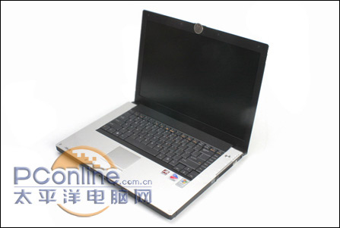  
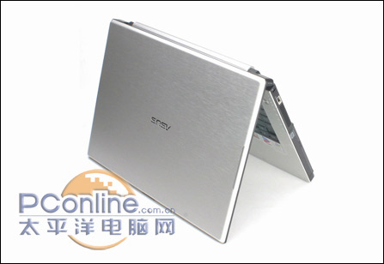  
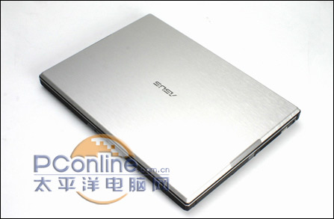  
　　进入2004年，笔记本进入了最高速发展的一年，讯驰平台给笔记本的多元化发展带来了可能，而在这个时候，笔记本开始朝两个方向发展，一个是追求超轻超薄，另一种则是追求高性能。而在2004年，随着“宽屏”风的刮起，影音笔记本也迅速在市场上涌现。而在众多的影音笔记本中，以这款华硕W1N最为引人关注。  
　　W1N作为华硕电脑成立十五周年的经典珍藏机型而推出，在设计理念上地突破了传统宽屏笔记本在娱乐功能、操作模式等多方面的束缚，将家电产品的影音娱乐功能、操作模式和最强劲的产品配置融合，再辅以华硕不同凡响的工业设计理念，首次将笔记本电脑由单纯的IT产品全面带入3C整合发展的新时代，彻底颠覆了用户对于笔记本电脑功能的桎梏，成为2004年唯一一款荣获iF中国设计大奖“十大顶尖作品”的笔记本电脑 。而且其配置极其强悍，不但配备了高端笔记本应有的高频率CPU、高容量硬盘、显卡等，而且还首次在其笔记本中加入了千兆网卡、DVD-DUAL刻录机、802.11b+g双模式无线网卡等最新、最强的配件，成为了2004年影音笔记本中最突出的代表者。  
**97.SONY U8C—————— 全球最小的笔记本**  
具体配置参数表：  
处理器  
Intel Celeron M 353 (900MHz)  
内存  
256M  
硬盘  
20GB  
显示器  
5  
寸  
重量  
550g  
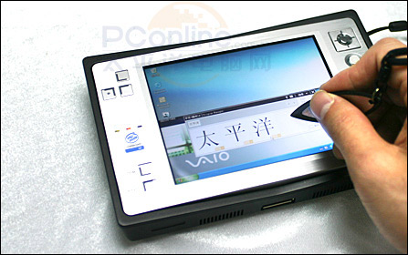  
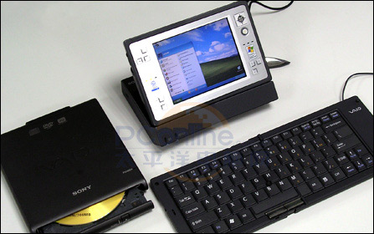  
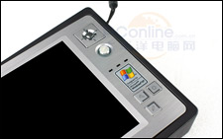  
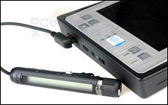  
　　这款索尼U8C是目前我们所见到的最小的笔记本电脑，它的出现甚至把整个PDA市场也为之一震，基本接近于PDA的机身大小设计，但是具备的是PC硬件平台，以及Windows的软件系统支持，又完全是一台真正的PC产品。  
　　U8C也可以说是一款概念机型而推出，它在很大程度上是为了显示索尼雄厚的研发力量而展现在人们眼前的。它采用超低电压版的赛扬M900MHz处理器，256MB内存，20GB硬盘，附带品包括便携包，电源，外接网卡转接器，DVD+-RW光驱，手写笔，折叠式键盘，耳机，底座以及线控，U8C采用5寸液晶屏幕，配搭起来使用把它立于办公桌上，又可以回到台式PC一样的使用习惯。它轻巧的机身，又具备无与伦比的移动性。它也正是体验了前辈的那种理念——“合则强大，分则轻巧”，这种设计跟底座的理念同出一彻。

**98.OQO Model 01——————最小的袖珍笔记本电脑**  
具体配置参数表：  
处理器  
Transmeta Efficeon 1G  
内存  
256MB   
硬盘  
20G  
显示器  
5英寸  
重量  
400g  
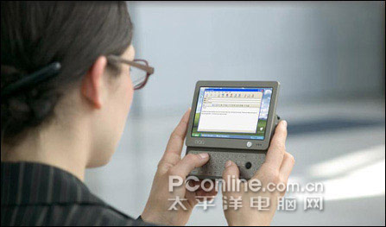  
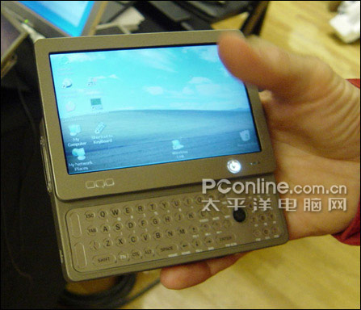  
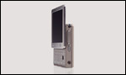  
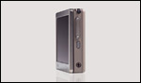  
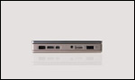  
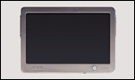  
　　　　  
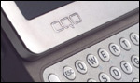  
  
　　在2004年1月拉斯维加斯的CES大会上，OQO发布了他们的OQO Model 01笔记本的样品机，当时很多人见到这款笔记本时甚至不敢相信它是一台笔记本电脑，这部笔记本仅有人的手掌那么大，重量只有14盎司（约400g），但却能运行Windows XP操作系统。  
　　OQO Model 01的设计意图是提高使用者的效率并且无论在什么地方，使用者都可以用上象台式电脑那样强大的工具来工作。跟其它笔记本一样，它内建的802.11b无线网卡和蓝牙芯片，可以使您轻松的无线接入互联网或其他蓝牙设备；此外，OQO还可以使用坞站，用户可以通过坞站就像使用台式机一样使用这台笔记本，用户可以通过坞站外接显示器、投影仪、DVD机和外接扬声器，也还提供了以太网连接端口、火线接口和USB 2.0接口（OQO本机上配备有一个火线和一个USB 1,1接口）。此外用户还可使用本机上配备的拇指键盘和指点杆来输入信息，或者象使用平板电脑一样用一只数码笔在屏幕上直接书而且写。尽管在使用方面也还存在着一些不足，不过到了此时，笔记本已经进入多元化时代。  
**99.联想Vela——————第一款双屏笔记本？**  
具体配置参数表：  
配置  
SONOMA  
平台  
显示器  
15.4英寸  
/4.4英寸  
重量  
约2kg  
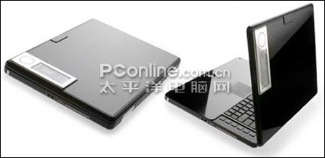  
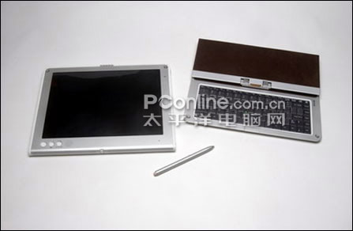  
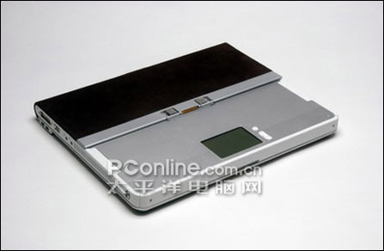  
　　在2004年，联想发布了一款代号为Vela的双屏显示笔记本产品，并且将于2005年推出。联想Vela由于采用的是全套的迅驰2代技术，由于INTEL一再推迟sonoma平台的发布日期，使得联想Vela不得不推迟到2005年推出，而具体的配置到现在还没有正式向外公布。  
　　不过，外界已经肯定的是这款Vela笔记本将会采用一种国产机中前所未有的双屏显示技术。Vela笔记本电脑将会有一15.4寸的主显示屏，上盖上将会前所未有的拥有一个4.4寸或2.4寸的副显示屏，通过使用专用的InsydeAxS软件，可以实现副显示屏收发邮件，约会计划等操作，Vela的液晶屏幕还可以方便取下来，作为独立的Tablet PC使用。这种附加的功能使笔记本附有PDA和TabletPC所具有的功能，尽管这种设计的市场前景现在还不得而知，不过可以肯定的是它的出项必将会让笔记本世界变得更加多元化。  
**2005年**  
　　2005年1月9日，迅驰二代Sonoma平台正式发布。Sonoma继承第一代迅驰(Centrino)技术的同时，采用了新的Dothan处理器、Alviso芯片组和改进的Wi-Fi技术，533MHz前端总线，支持DDR2内存，PCI Express总线………可以说，英特尔的第二代迅驰（Sonoma）平台的推出是英特尔公司在移动领域继续保持领先。  
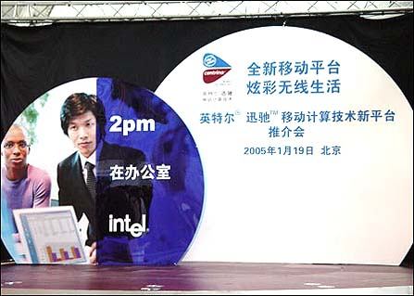  
　　2005年3月10日，AMD正式发布了Turion 64系列移动处理器，其采用90nm SOI技术，支持SSE3多媒体扩展指令集，支持64位运算，在WinXP SP2下可以实现NX bit功能，并且支持省电技术PowerNow！这也以为着64位的处理器开始应用在笔记本上来，而此时AMD跟Intel之间的“芯片之争”也越演越烈。  
  
　　2005年4月20日，东芝公司发布了3款20周年纪念版笔记本！这三款笔记本分别为：Dynabook SS SX、Dynabook SS S20和Libretto U100，这意味着笔记本电脑正式年满20岁。  
　　………  
**总结**  
　　在十几年前，甚至就在几年前，笔记本对于一般的中国人来说是还一项奢侈品，不过现在我们很高兴的看到笔记本已经开始在人们的生活中普及开来了。我们惊叹，人类科技的发展是如此的快！在看完历史上近百款经典笔记本的介绍后，希望大家也对笔记本的成长和历史有了更加深刻的了解吧。  
　　其实，作者在写完后也深有感触，笔记本长达20年的历史其实也是一个不断成长和进步的过程，作者在通过近一个月来资料的收集和整理，也清楚的看到了各个时期笔记本不断的改变和完善。估计这篇文章读者是不可能短时间内看完的了，因为实在太长……不过笔者希望当你有时间时，不妨坐下来慢慢去聆听这些故事